|  |  |
| --- | --- |
| **案卷号** |  |
| **日期** |  |

＜到云＞

**后台管理系统产品需求说明书**

作 者：

完成日期：

签 收 人：

签收日期：

修改情况记录：

|  |  |  |  |
| --- | --- | --- | --- |
| 版本号 | 修改人 | 修订日期 | 修订描述 |
| V01 | 王思婕、陈碧娇 | 2020/3/4 | 文档初版本撰写 |
| V01 | 王思婕、陈碧娇 | 2020/3/5 | 详细功能需求 |
| V02 | 郭炜埕、黄佳燕 | 2020/3/11 | 撰写数据字典部分 |
| V02 | 王思婕 | 2020/3/11 | 修改文档 |
| V03 | 王思婕 | 2020/3/19 | 添加详细功能需求 |
| V04 | 郭炜埕 | 2020/4/15 | 修改文档细节 |
| V05 | 郭炜埕 | 2020/6/5 | 针对可实现功能，修改具体功能性需求 |
| V06 | 郭炜埕 | 2020/6/10 | 对修改后的需求进行细节上的补充 |

**目录**

1 引言 4

1.1 编写目的 4

1.2 定义 4

1.3 参考资料 4

2 概述 5

2.1 用户 5

2.2 产品结构图 5

2.3 产品信息结构图 6

2.4 业务流程 6

2.5 全局说明 8

3 具体功能性需求 9

3.1 注册 9

3.2 登录 10

3.3 忘记密码 12

3.4 用户管理 13

3.4.1 用户列表 13

3.4.2 创建用户 15

3.4.3 为用户分配角色 16

3.5 角色管理 18

3.5.1 角色列表 18

3.5.2 创建角色并分配权限 19

3.6 班课管理 20

3.6.1 班课列表 20

3.6.2 创建班课 22

3.6.3 成员管理 23

3.6.4 班课详情 25

3.7 任务管理 27

3.7.1 任务列表 27

3.7.2 发布任务 28

3.7.3 任务完成情况 29

3.8 数据字典 31

3.8.1 数据字典列表 31

3.8.2 数据字典录入 32

3.8.3 数据项录入 33

3.9 系统管理 35

3.9.1 设置菜单 35

3.9.2 系统参数 36

3.9.3 院校管理 39

3.10 我的 40

3.10.1 修改密码 40

3.10.2 退出登录 42

# 引言

## 编写目的

本文档确定了后台管理系统权限、角色和用户相关功能的详细需求。让开发人员明确要解决的技术问题、实现的场景、成功的标准等。

## 定义

定义如表 1‑1所示

表 1‑1 定义

|  |  |
| --- | --- |
| **缩写、术语** | **解释** |
| 功能权限 | 不同角色的用户进入系统时看到的菜单是不一样的。 |
| 按钮权限 | 不同角色的用户访问某个页面时，页面上的按钮是否可见。 |
| 数据权限 | 不同部门的用户能够浏览的数据也不同，数据需要过滤。 |
| 字段权限 | 页面中某个字段是否可见。 |

## 参考资料

无

# 概述

## 用户

在后台管理系统中有两类用户：教师和管理员，用户说明如表 2‑1所示。

表 2‑1 角色

|  |  |
| --- | --- |
| 用户角色 | 用户描述 |
| 教师用户 | 和移动端应用程序中的教师是同一类角色。 |
| 管理员用户 | 运营项目的公司内部员工。 |

## 产品结构图

产品结构图如图 2‑1所示。

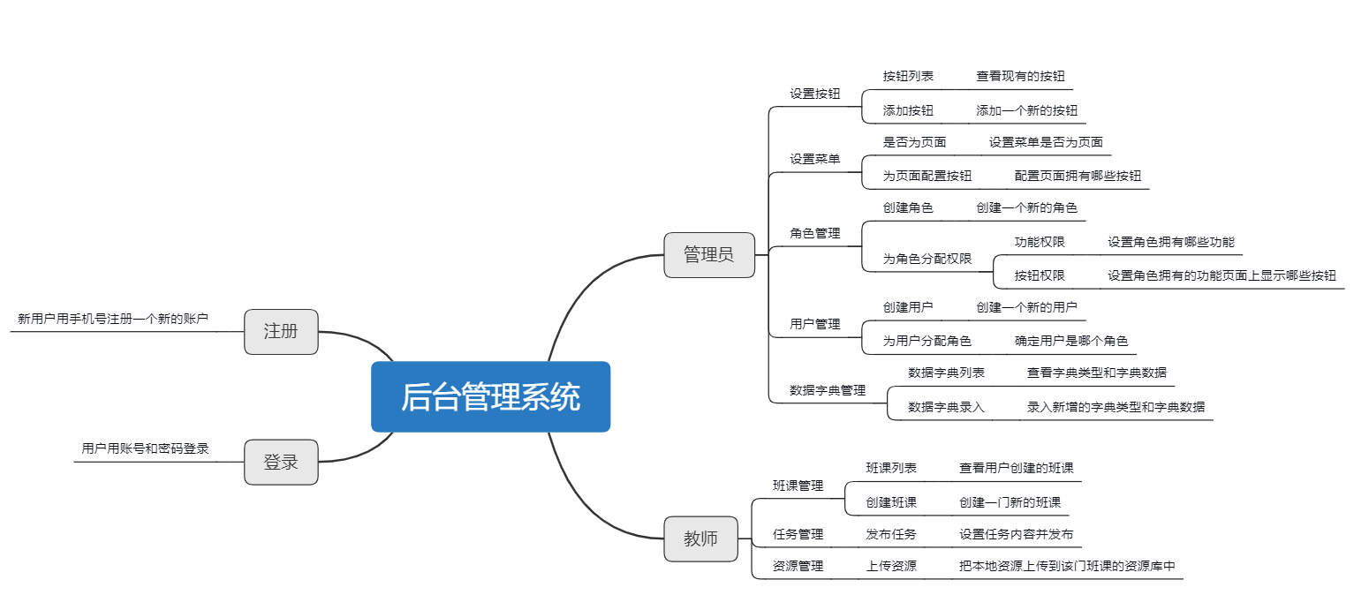

图 2‑1 产品结构图

## 产品信息结构图

产品信息结构图如图 2‑2所示。

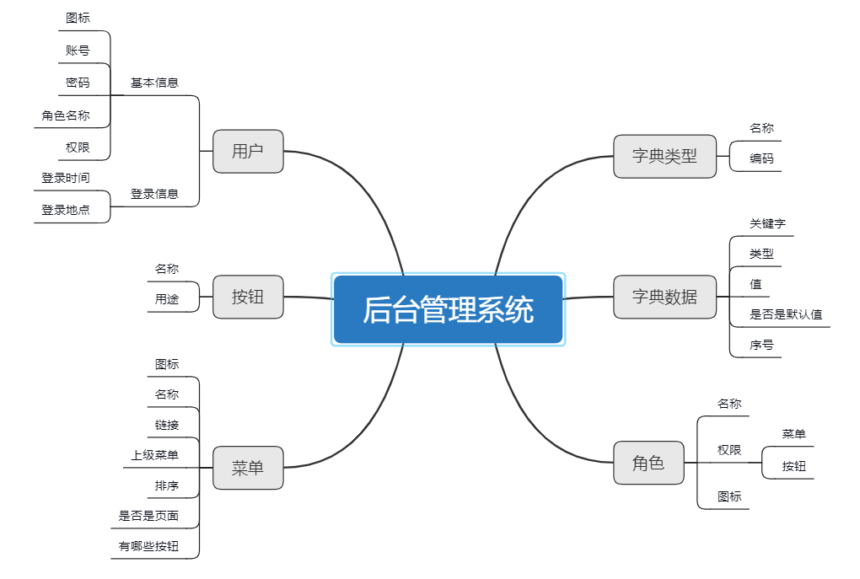

图 2‑2 产品信息结构图

## 业务流程

管理员用户的流程图如图 2‑3所示。

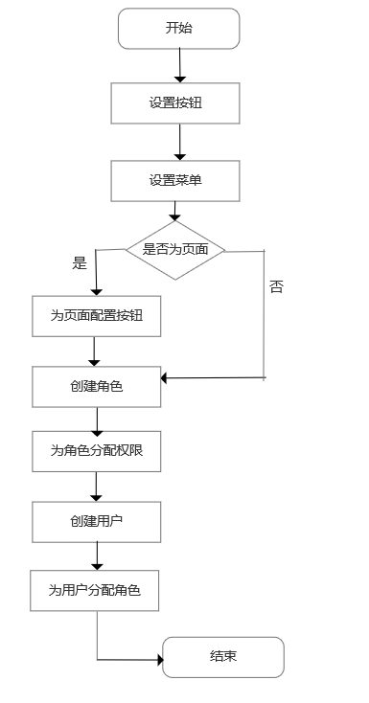

图 2‑3 学生用户流程图

教师用户的流程图如图 2‑4所示。

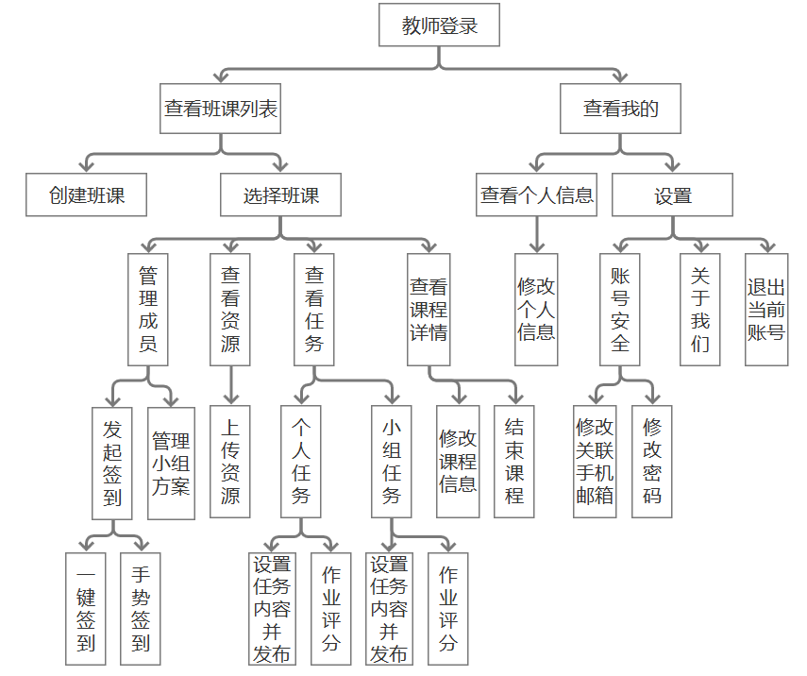

图 2‑4 教师用户流程图

## 全局说明

全局说明如表 2‑2所示。

表 2‑2 全局说明

|  |  |
| --- | --- |
| **说明** | **描述** |
| 注册 | （1）若没有账号需要点击注册进入注册页进行注册。  （2）密码格式要求长度不低于6位，至少包含数字和字母两种符号。 |
| 登录 | （1）用户登录后才能使用产品的功能。  （2）用户可选择账号（邮箱/手机号）登录，也可选择短信登录。 |

# 具体功能性需求

## 注册

* 用户场景：

用户注册之后才能有权限使用软件的功能。用户在登录页点击“注册”按钮进入注册页。

* 优先级：

|  |  |  |
| --- | --- | --- |
| **功能模块** | **功能描述** | **优先级** |
| 注册 | 用户输入手机号、昵称进行注册 | 高 |

* 输入/前置条件:

无

* 页面逻辑：

1. 界面原型

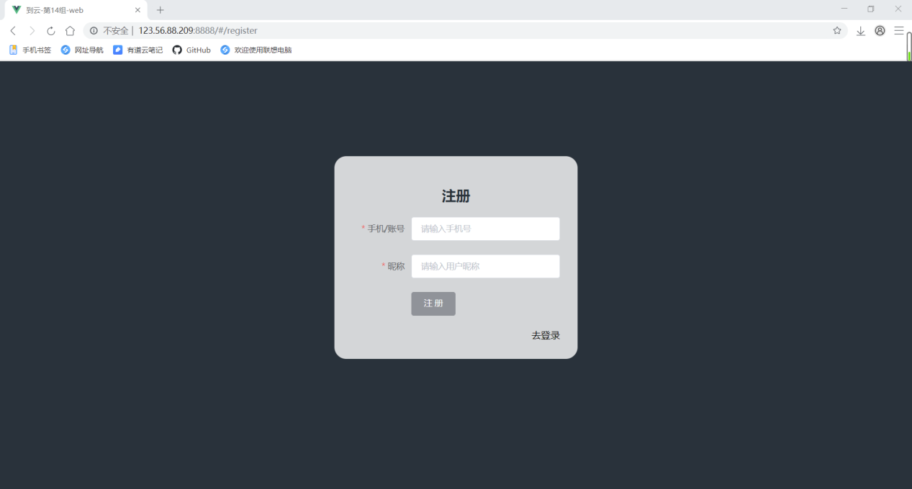

1. 交互

* 输入“手机/账号”和“昵称”，点击注册，验证内容是否为空，如果为空则进行错误提示。

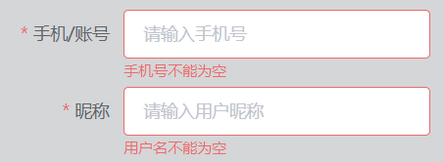

* 判断手机号是否合法，若不合法进行错误提示。

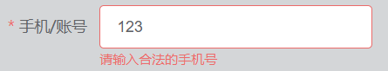

1. 字段

|  |  |  |
| --- | --- | --- |
| **字段** | **说明** | **数据来源** |
| 手机/账号 | 必填，手机号 | 用户输入 |
| 昵称 | 必填 | 用户输入 |

* 需求描述：

无

* 输出/后置条件:

注册成功后，将注册信息保存到服务器中，系统弹出提示，默认的初始密码为123456。

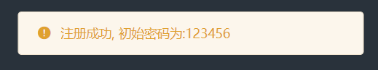

## 登录

* 用户场景：

进入应用程序首页时如果之前用户没有登录过，将进入登录页面，用户登录成功后，就能够使用系统的功能。

* 优先级：

|  |  |  |
| --- | --- | --- |
| **功能模块** | **功能描述** | **优先级** |
| 登录 | 用户根据用户名、密码进行登录 | 高 |

* 输入/前置条件:

用户已完成注册，用户未登录。

* 页面逻辑：

1. 界面原型

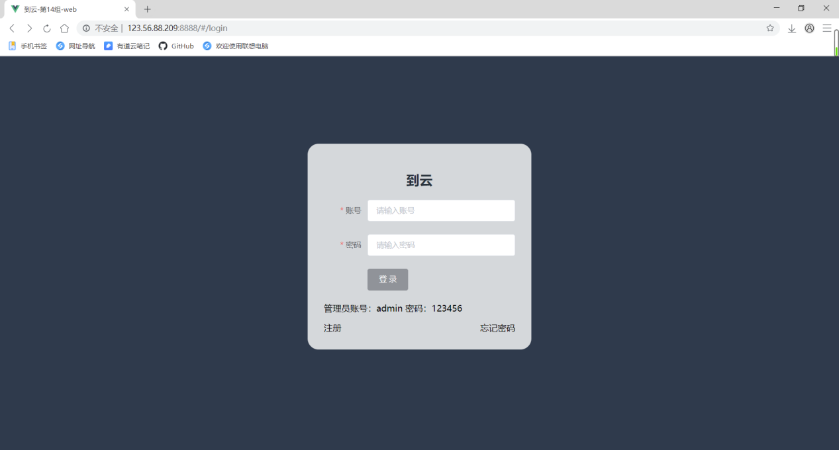

1. 交互

* 分为“管理员”和“教师”模式，测试阶段管理员账号密码设为admin和123456，实际应用场景可修改，并删除界面提示。
* 输入“账号”和“密码”，点击登录，数据是否正确，如果错误在界面的地步进行友好提示。





* 点击注册，进入注册页面；点击忘记密码，进入验证界面。

1. 字段

|  |  |  |
| --- | --- | --- |
| **字段** | **说明** | **数据来源** |
| 账号 | 必填，手机号 | 用户输入 |
| 密码 | 必填 | 用户输入 |

* 需求描述：

无

* 输出/后置条件:

用户登录成功后，在本地存储中保存用户的登录状态和当前的登录时间，页面跳转到首页。

## 忘记密码

* 用户场景：

在登录页面，用户忘记其密码，点击“忘记密码”，进入验证。

* 优先级：

|  |  |  |
| --- | --- | --- |
| **功能模块** | **功能描述** | **优先级** |
| 忘记密码 | 验证用户存在，辅助用户登录系统 | 高 |

* 输入/前置条件:

用户已完成注册，用户未登录。

* 页面逻辑：

1. 界面原型

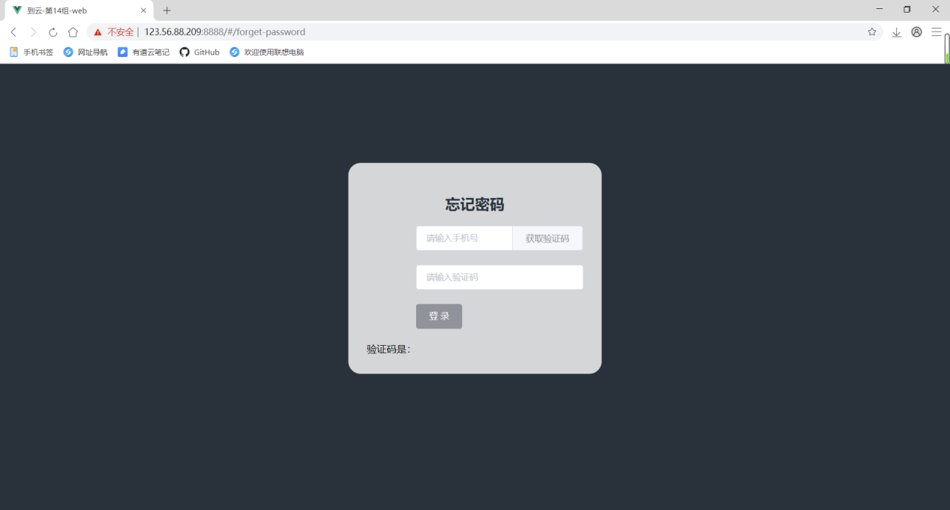

1. 交互

* 输入手机号，点击获取验证码，以短信形式将验证码发至手机上，点击登录。
* 验证成功后，系统弹出密码重置提醒，重置后的密码默认为123456。



1. 字段

|  |  |  |
| --- | --- | --- |
| **字段** | **说明** | **数据来源** |
| 手机号 | 必填 | 用户输入 |
| 验证码 | 必填 | 用户输入 |

* 需求描述：

无

* 输出/后置条件:

用户登录成功后，在本地存储中保存用户的登录状态和当前的登录时间，页面跳转到首页。

## 用户管理

### 用户列表

* 用户场景：

管理员点击菜单栏的用户管理，进入用户列表页面。

* 优先级：

|  |  |  |
| --- | --- | --- |
| **功能模块** | **功能描述** | **优先级** |
| 用户列表 | 管理员可查看所有的用户信息 | 中 |

* 输入/前置条件:

管理员登录。

* 页面逻辑：

1. 界面原型

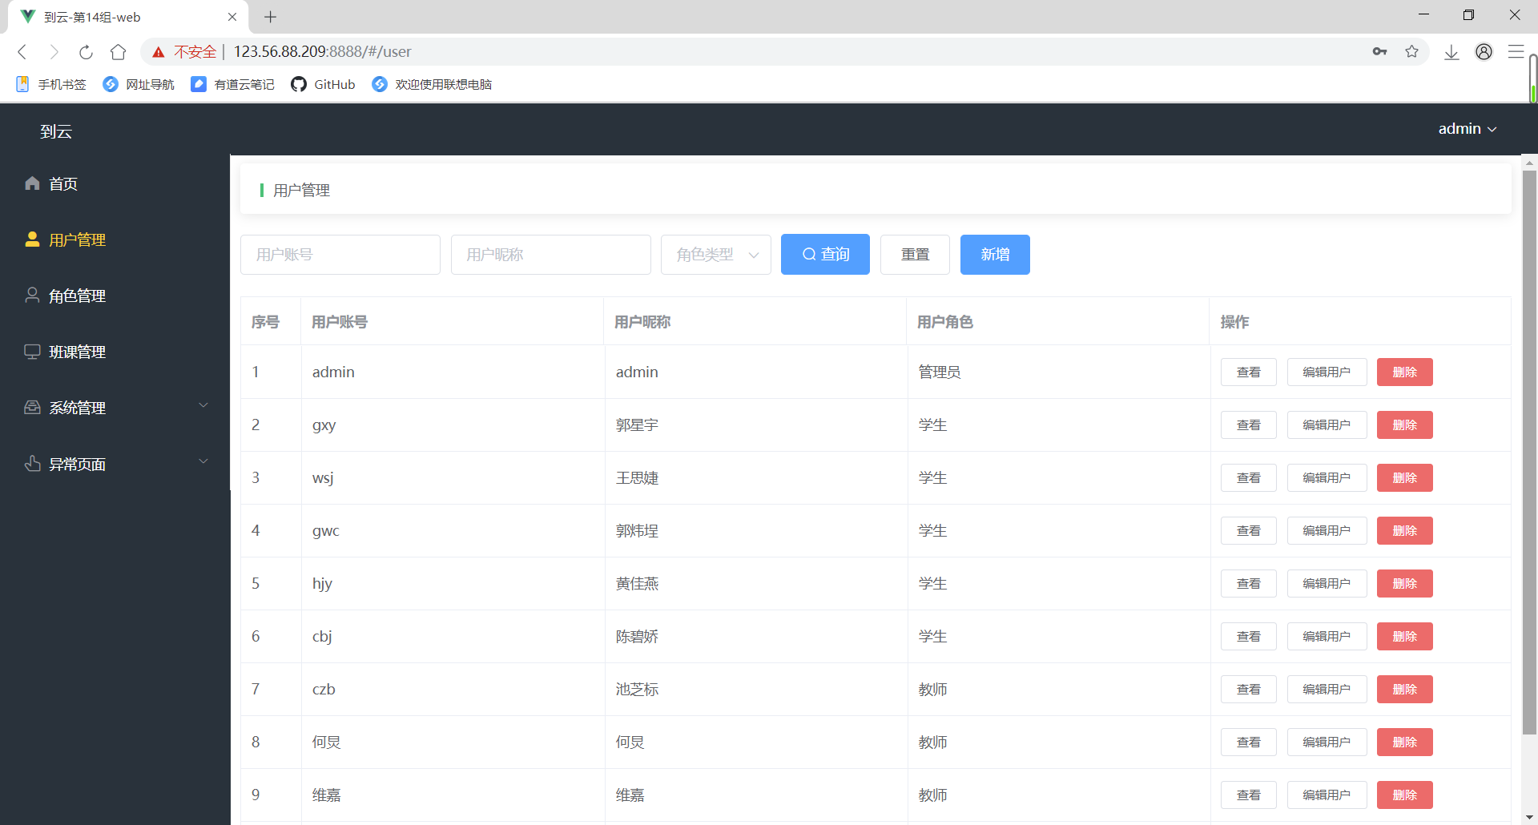

1. 交互

* 可以查看到所有的用户信息，查看用户账号，用户昵称，用户角色等信息。
* 点击添加用户，可以手动录入用户信息。
* 点击“查看”，弹出用户详细信息框。

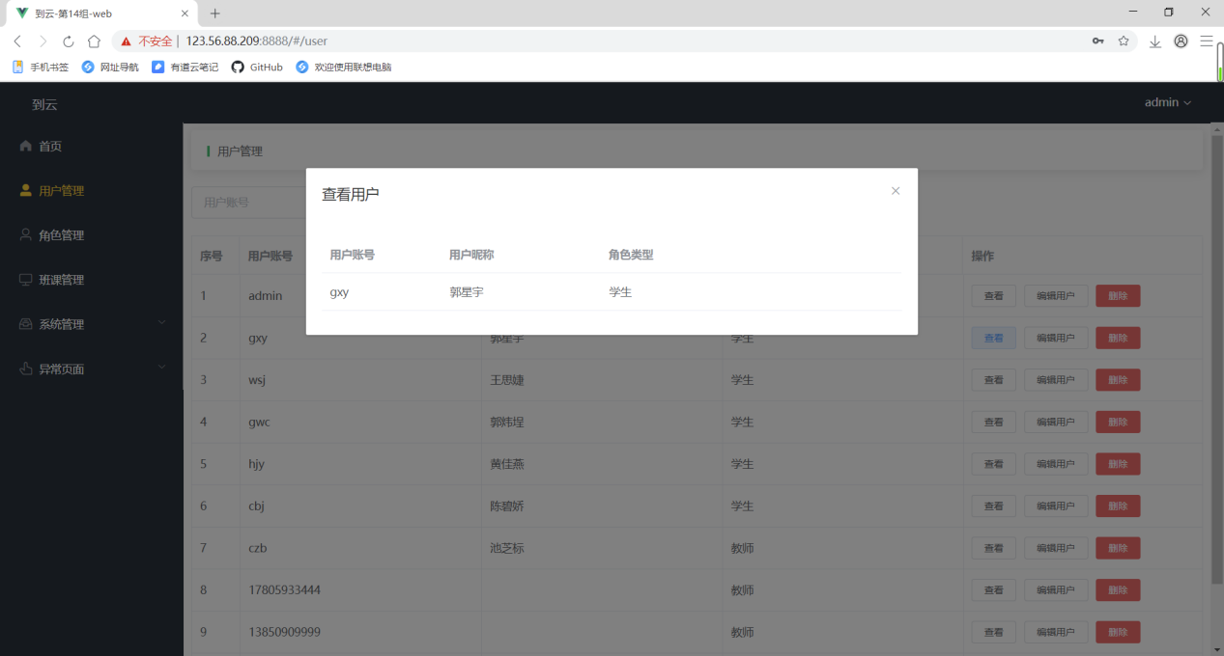

* 点击“编辑角色”，可以手动用户详细信息，包括用户账号，用户昵称，用户类型。

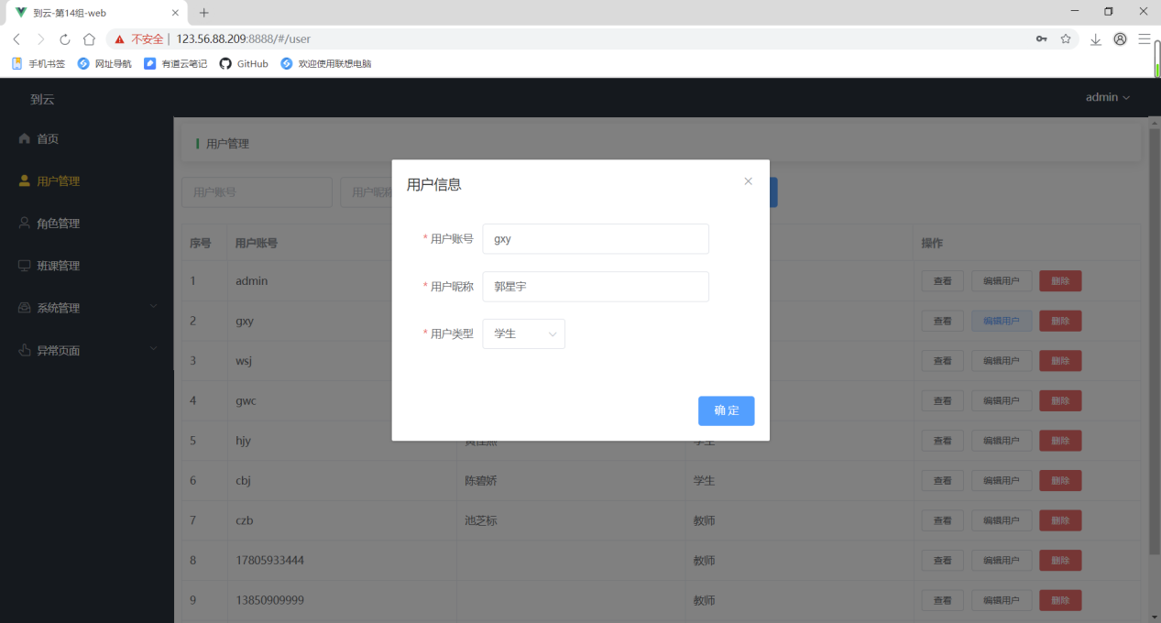

* 点击“删除”，在提示框点击确认，可以移除用户及其相关信息。成功后系统进行友好提示。

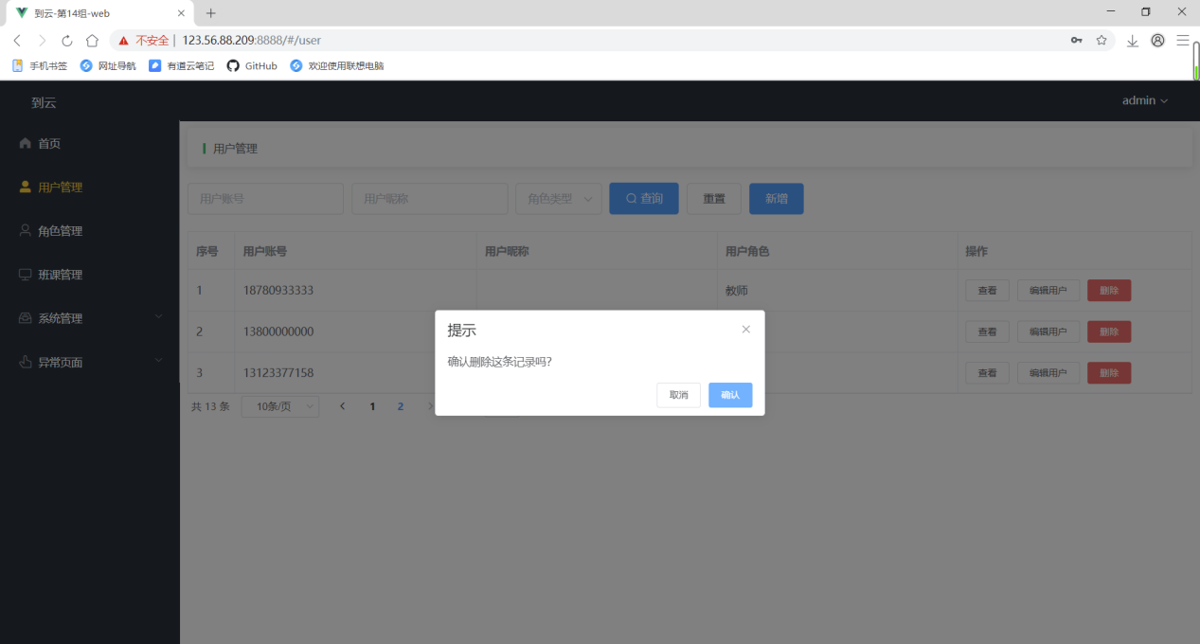

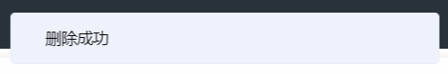

1. 字段

|  |  |  |
| --- | --- | --- |
| **字段** | **说明** | **数据来源** |
| 用户账号 | 选填 | 用户输入 |
| 用户昵称 | 选填 | 用户输入 |
| 角色 | 选填 | 下拉列表 |

* 需求描述：

无

* 输出/后置条件:

用户分配角色成功后，用户列表页可显示用户角色，不同角色登录可在后台管理系统执行不同的操作。

### 创建用户并分配角色

* 用户场景：

管理员在用户列表页面可看到添加用户按钮，点击添加用户按钮，可以弹出添加用户选框。填写用户信息，并为用户分配角色。

* 优先级：

|  |  |  |
| --- | --- | --- |
| **功能模块** | **功能描述** | **优先级** |
| 创建用户 | 管理员创建用户，默认密码为123456 | 高 |
| 为用户分配角色 | 管理员给用户分配角色 | 高 |

* 输入/前置条件:

管理员登录。

* 页面逻辑：

1. 界面原型

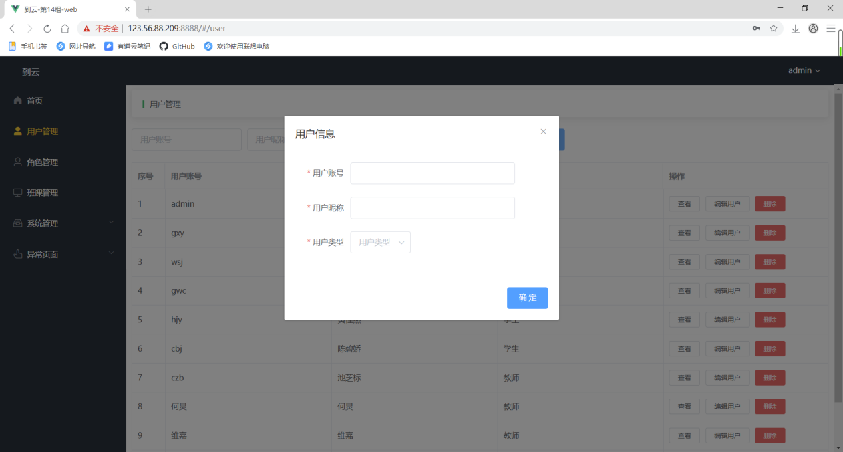

1. 交互

* 输入用户账号，用户昵称，选择用户类型，点击确定。创建成功后可在用户列表中查看到该用户。

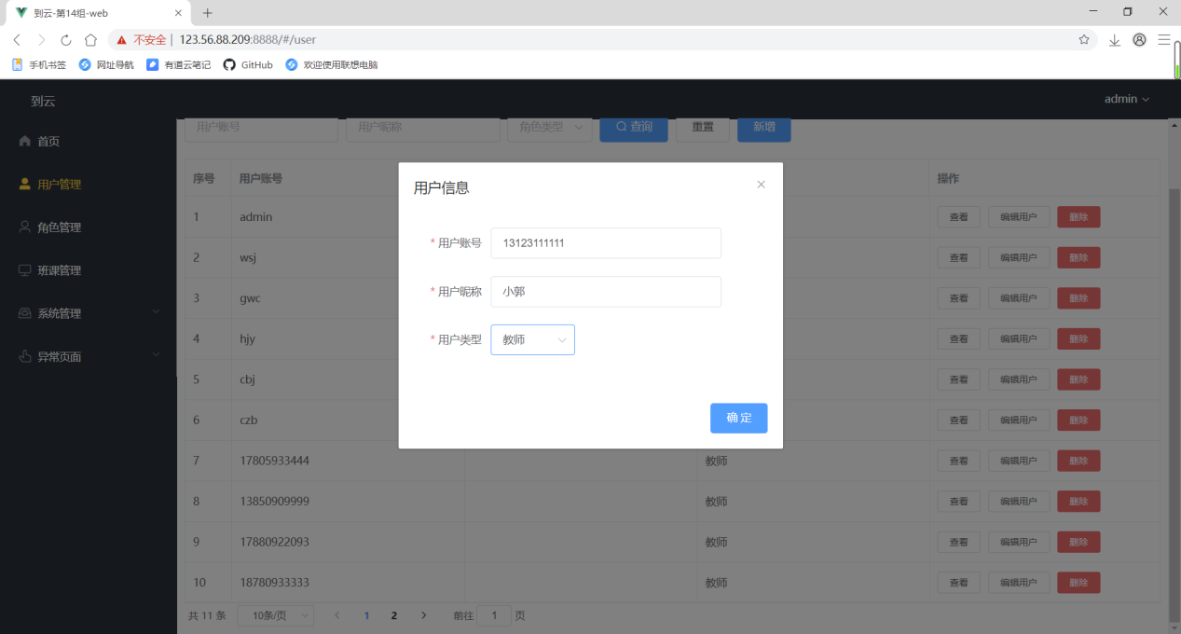

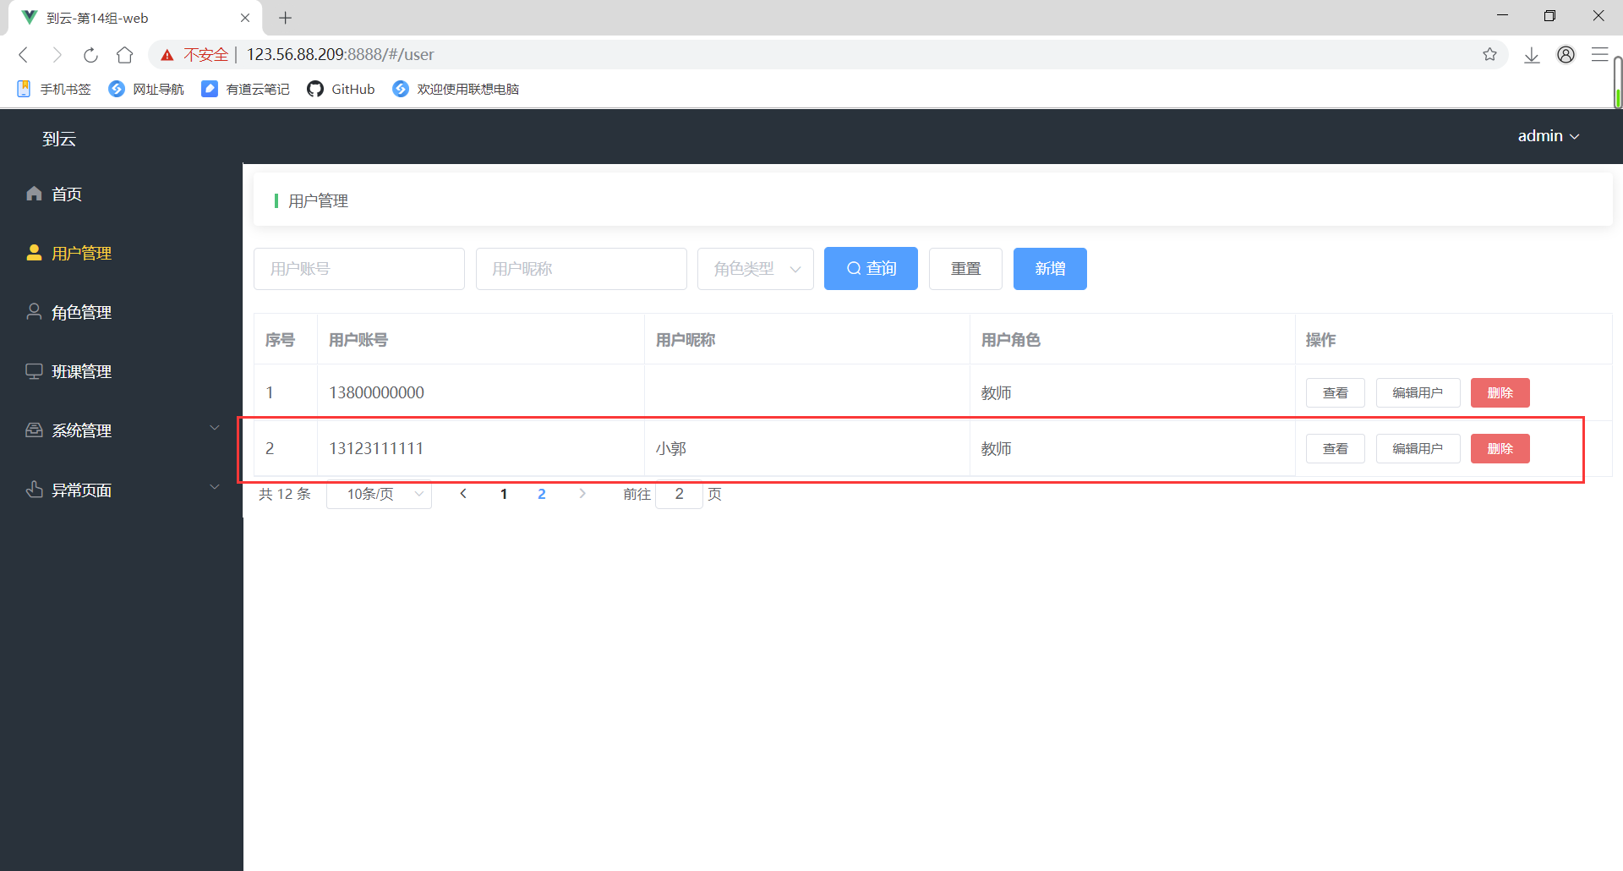

1. 字段

|  |  |  |
| --- | --- | --- |
| **字段** | **说明** | **数据来源** |
| 用户账号 | 必填，手机号 | 管理员输入 |
| 用户昵称 | 必填，昵称 | 管理员输入 |
| 用户类型 | 必填 | 下拉列表 |

* 需求描述：

无

* 输出/后置条件:

创建用户成功后，用户成功添加到用户列表。用户列表页可显示用户角色，不同角色登录可在后台管理系统执行不同的操作。

## 角色管理

### 角色列表

* 用户场景：

管理员点击菜单栏的角色管理，进入角色列表页面。

* 优先级：

|  |  |  |
| --- | --- | --- |
| **功能模块** | **功能描述** | **优先级** |
| 角色列表 | 管理员可查看的角色 | 中 |

* 输入/前置条件:

管理员登录。

* 页面逻辑：

1. 界面原型

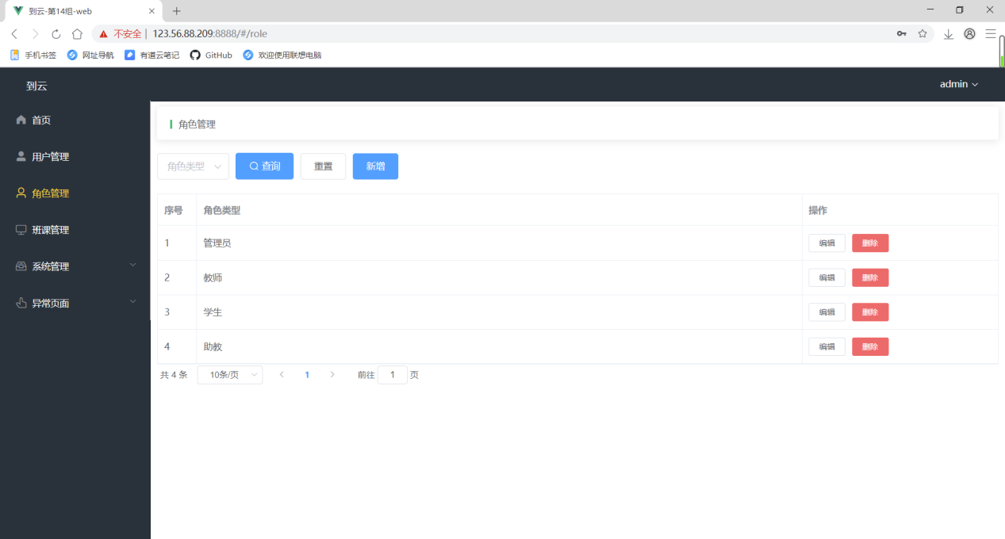

1. 交互

* 可以查看到所有的角色信息。
* 点击“编辑”可以查看角色的具体信息，包括其所分配到的权限。其中管理员身份可拥有所有系统的所有权限；其他角色权限受限，可由管理员具体分配。

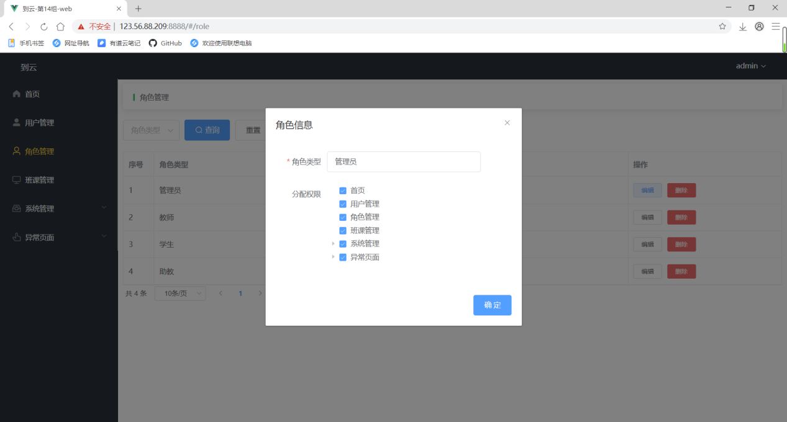

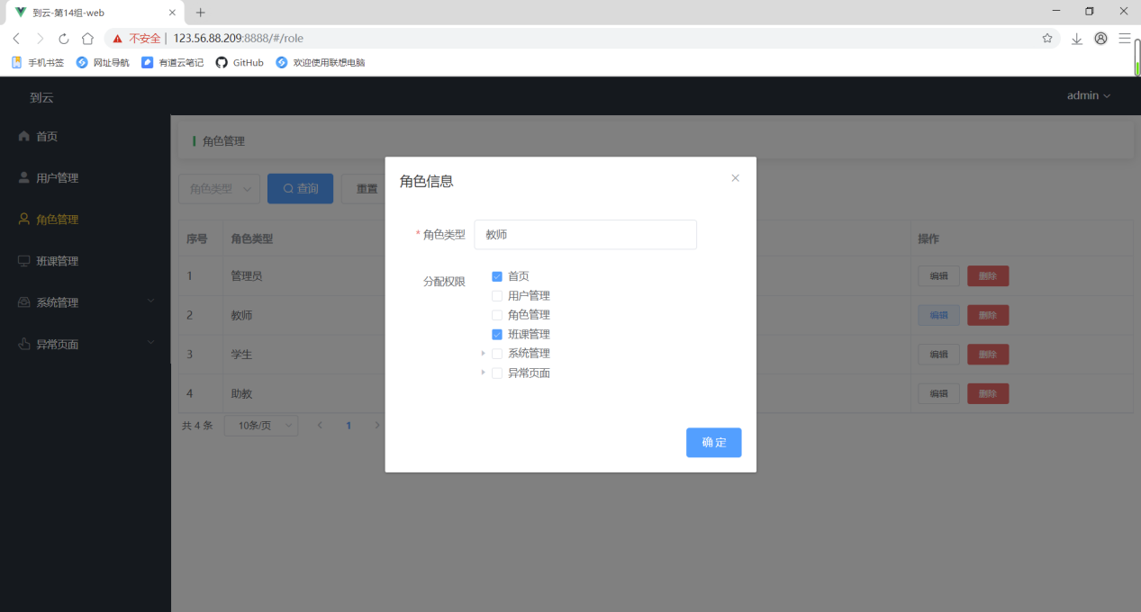

* 点击“删除”，在提示框点击确认，可以移除角色及其相关信息。成功后系统进行友好提示。

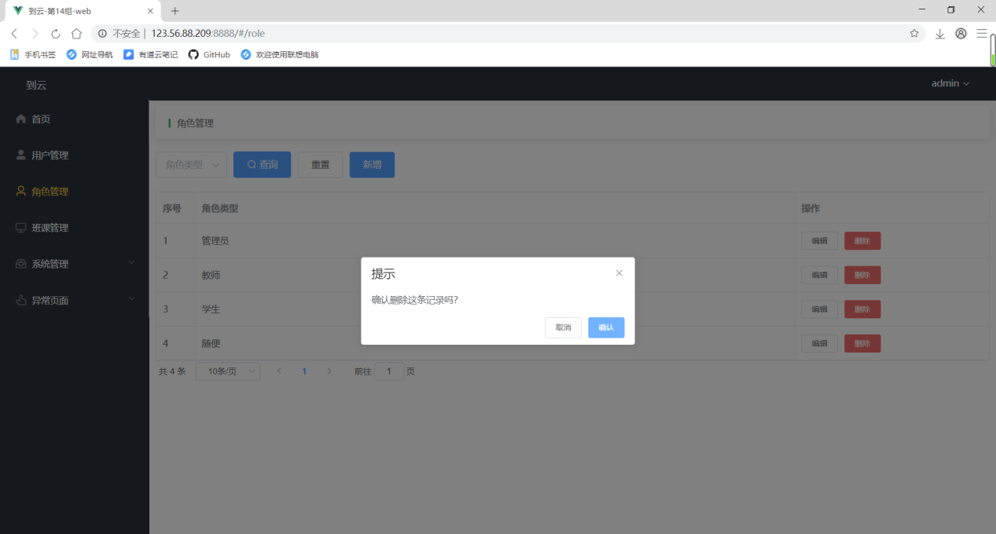

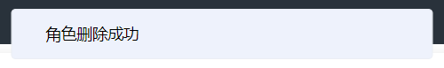

1. 字段

|  |  |  |
| --- | --- | --- |
| **字段** | **说明** | **数据来源** |
| 角色类型 | 选填 | 下拉列表 |
| 分配权限 | 必填 | 复选框勾选 |

* 需求描述：

无

* 输出/后置条件:

无

### 创建角色并分配权限

* 用户场景：

点击新增按钮，进入添加角色页面，并可为角色分配相关权限。

* 优先级：

|  |  |  |
| --- | --- | --- |
| **功能模块** | **功能描述** | **优先级** |
| 创建角色 | 管理员创建不同的角色，设置角色信息 | 高 |
| 为角色分配权限 | 管理员给角色分配功能权限 | 高 |

* 输入/前置条件:

管理员登录。

* 页面逻辑：

1. 界面原型

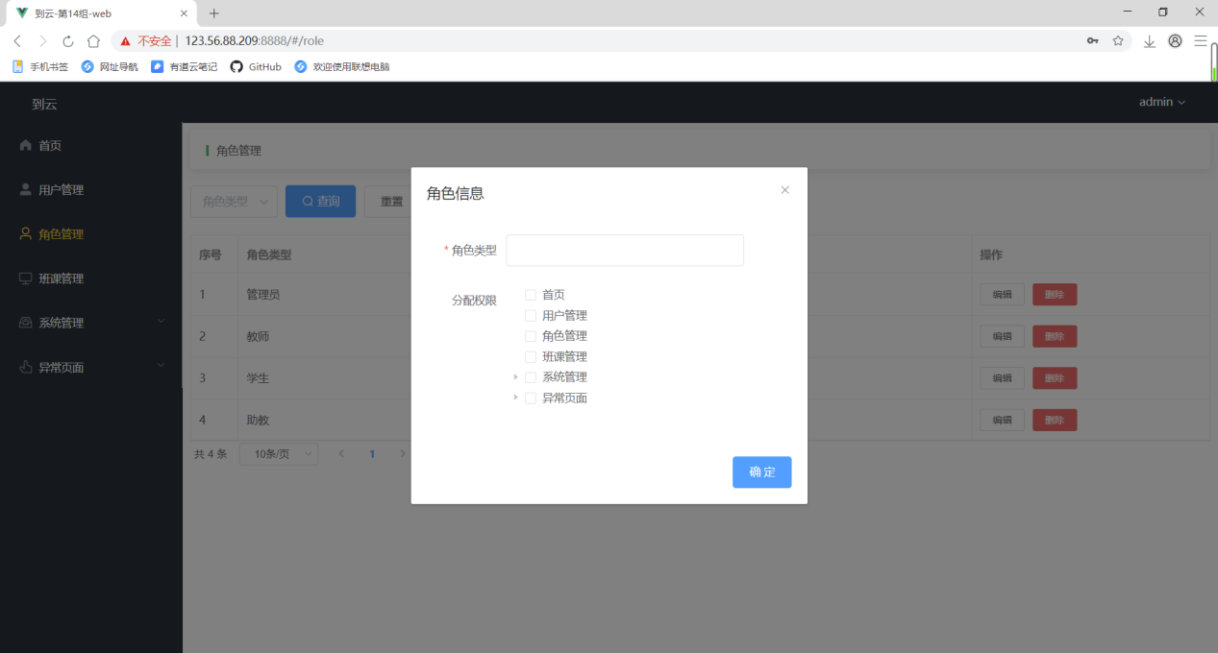

1. 交互

* 管理员填写角色类型，并在相应的权限上面打钩，点击提交。创建成功后，系统给出友好提示。

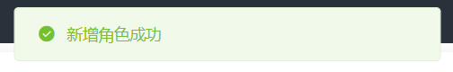

* 点击提交，验证角色是否已经存在，如果存在，错误提示。

1. 字段

|  |  |  |
| --- | --- | --- |
| **字段** | **说明** | **数据来源** |
| 角色类型 | 必填 | 管理员输入 |
| 分配权限 | 选填，复选框 | 管理员勾选 |

* 需求描述：

无

* 输出/后置条件:

创建角色成功后，成功添加到角色列表。角色成功分配权限后，不同角色可执行不同的操作。

## 班课管理

### 班课列表

* 用户场景：

老师登录系统后，选择“创建班课”，设置班课名称等信息，班课创建成功后，系统生成一个班课号，将此号分享给学生请其加入。

* 优先级：

|  |  |  |
| --- | --- | --- |
| **功能模块** | **功能描述** | **优先级** |
| 创建班课 | 创建后会获取到班课邀请码，以供学生加入课堂。 | 高 |

* 输入/前置条件:

用户已登录，学生不可创建班课。

* 页面逻辑：

1. 界面原型

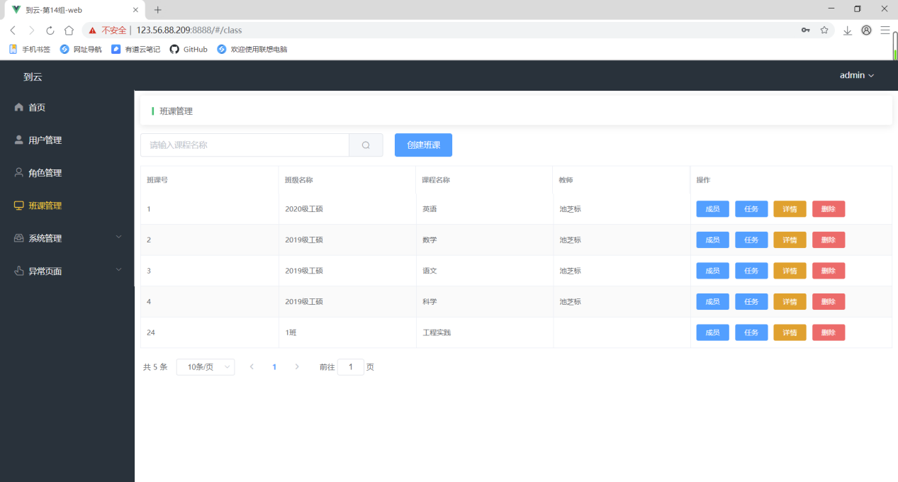

1. 交互

* 用户可看到班课列表。
* 通过输入“课程名称”进行搜索，可以定向查看到班课信息。
* 点击“成员”，可跳转至该班课的成员管理界面。
* 点击“任务”，可跳转至该班课的任务管理界面。
* 点击“详情”，可弹出该班课的详细信息窗口。
* 点击“删除”，可将该班课从班课列表中移除。若班课未结束，用户不能在班课列表中删除该课程；只有当班课结束后，用户才能删除该课程。

1. 字段

|  |  |  |
| --- | --- | --- |
| **字段** | **说明** | **数据来源** |
| 课程名称 | 选填 | 用户输入 |

* 需求描述：

无

* 输出/后置条件:

老师点击“创建班课”按钮，把新增的班课信息保存到本地存储以及后台，页面跳转到创建成功界面，该界面将显示班课号。

### 创建班课

* 用户场景：

老师登录系统后，进入班课列表，选择“创建班课”，设置班课名称等信息，班课创建成功后，系统生成一个班课号，将此号分享给学生请其加入。

* 优先级：

|  |  |  |
| --- | --- | --- |
| **功能模块** | **功能描述** | **优先级** |
| 创建班课 | 创建后会获取到班课邀请码，以供学生加入课堂。 | 高 |

* 输入/前置条件:

用户已登录，学生不可创建课堂

* 页面逻辑：

1. 界面原型

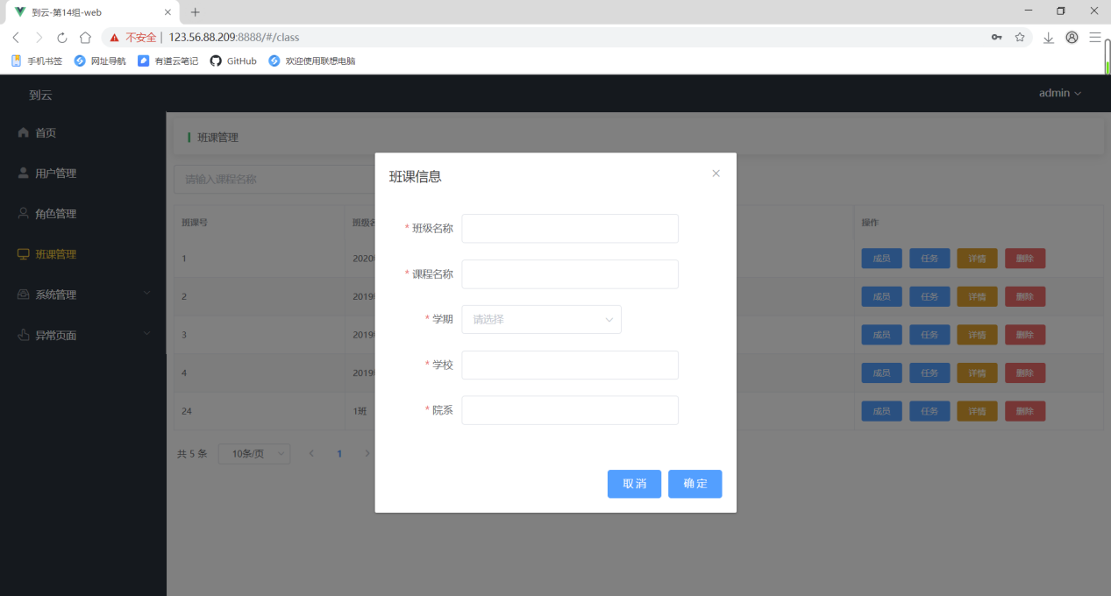

1. 交互

* 输入相关字段，点击确定为成功创建。创建成功后，系统给出友好提示，并且可在班课列表查看该课程的相关信息。

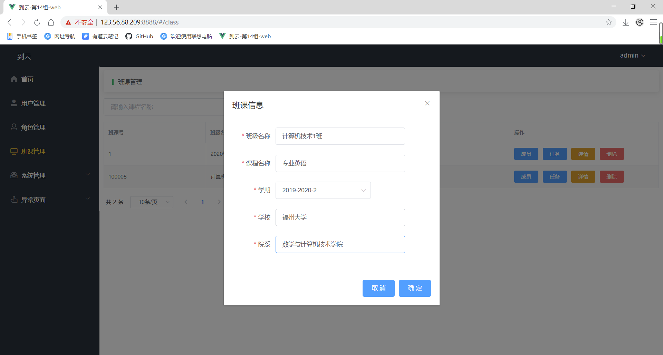

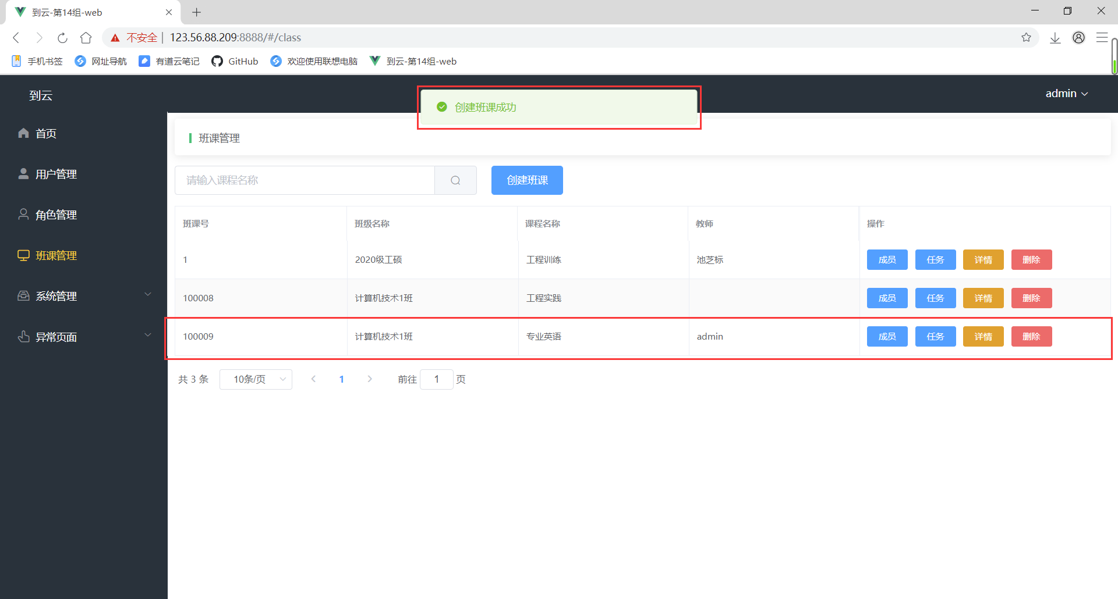

1. 字段

|  |  |  |
| --- | --- | --- |
| **字段** | **说明** | **数据来源** |
| 班级名称 | 必填 | 用户输入 |
| 课程名称 | 必填 | 用户输入 |
| 学期 | 必填 | 用户下拉选择 |
| 学校 | 必填 | 用户输入 |
| 院系 | 必填 | 用户输入 |

* 需求描述：

无

* 输出/后置条件:

老师点击“创建”按钮，把新增的班课信息保存到本地存储以及后台，页面跳转到创建成功界面，该界面将显示班课号。

### 成员管理

* 用户场景：

管理员或教师进入班课后，对班课内的成员进行管理。

* 优先级：

|  |  |  |
| --- | --- | --- |
| **功能模块** | **功能描述** | **优先级** |
| 成员管理 | 管理员或教师对班课内的成员进行管理 | 中 |

* 输入/前置条件:

用户已登录，且为管理员或教师角色

* 页面逻辑：

1. 界面原型

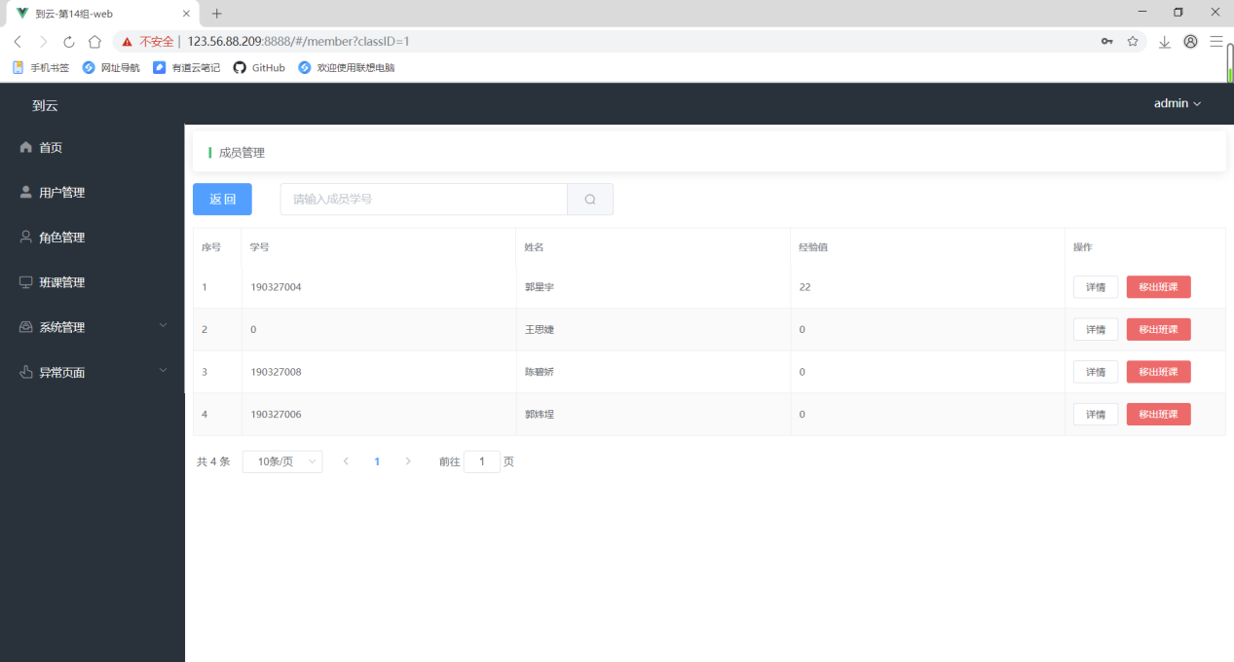

1. 交互

* 输入“成员学号”，可以定向搜索查看相关学生信息；
* 点击“详情”，可对成员信息进行具体查看。

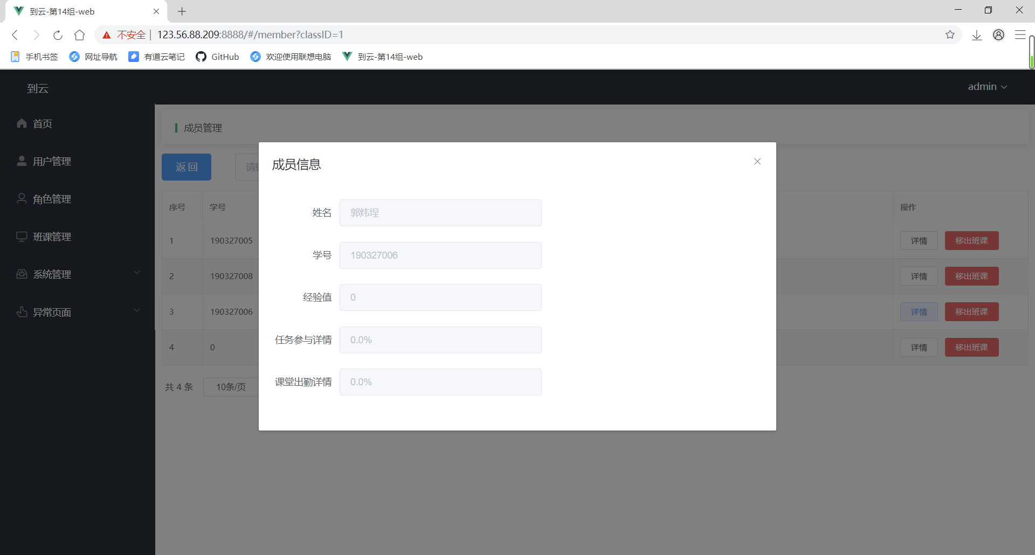

* 点击“移出班课”，在提示框点击确认，将该成员移出本班课。成功后系统给出友好提示。

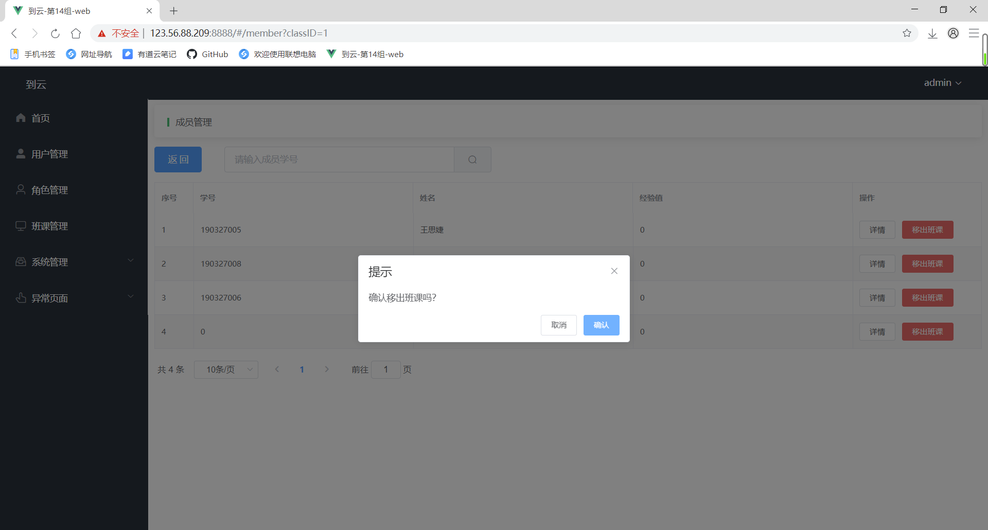

1. 字段

|  |  |  |
| --- | --- | --- |
| **字段** | **说明** | **数据来源** |
| 成员学号 | 选填 | 用户输入 |

* 需求描述：

无

* 输出/后置条件:

无

### 班课详情

* 用户场景：

老师登录系统后，点击具体某一班课，查看该班课详情。

* 优先级：

|  |  |  |
| --- | --- | --- |
| **功能模块** | **功能描述** | **优先级** |
| 班课详情 | 查看班课具体信息 | 高 |

* 输入/前置条件:

用户已登录，为管理员或教师角色。

* 页面逻辑：

1. 界面原型

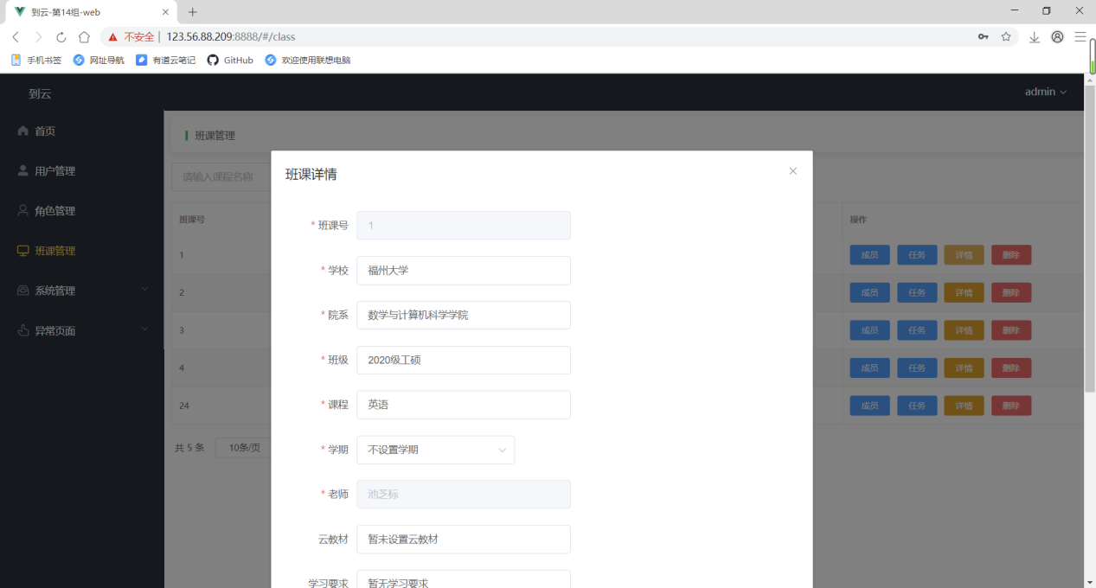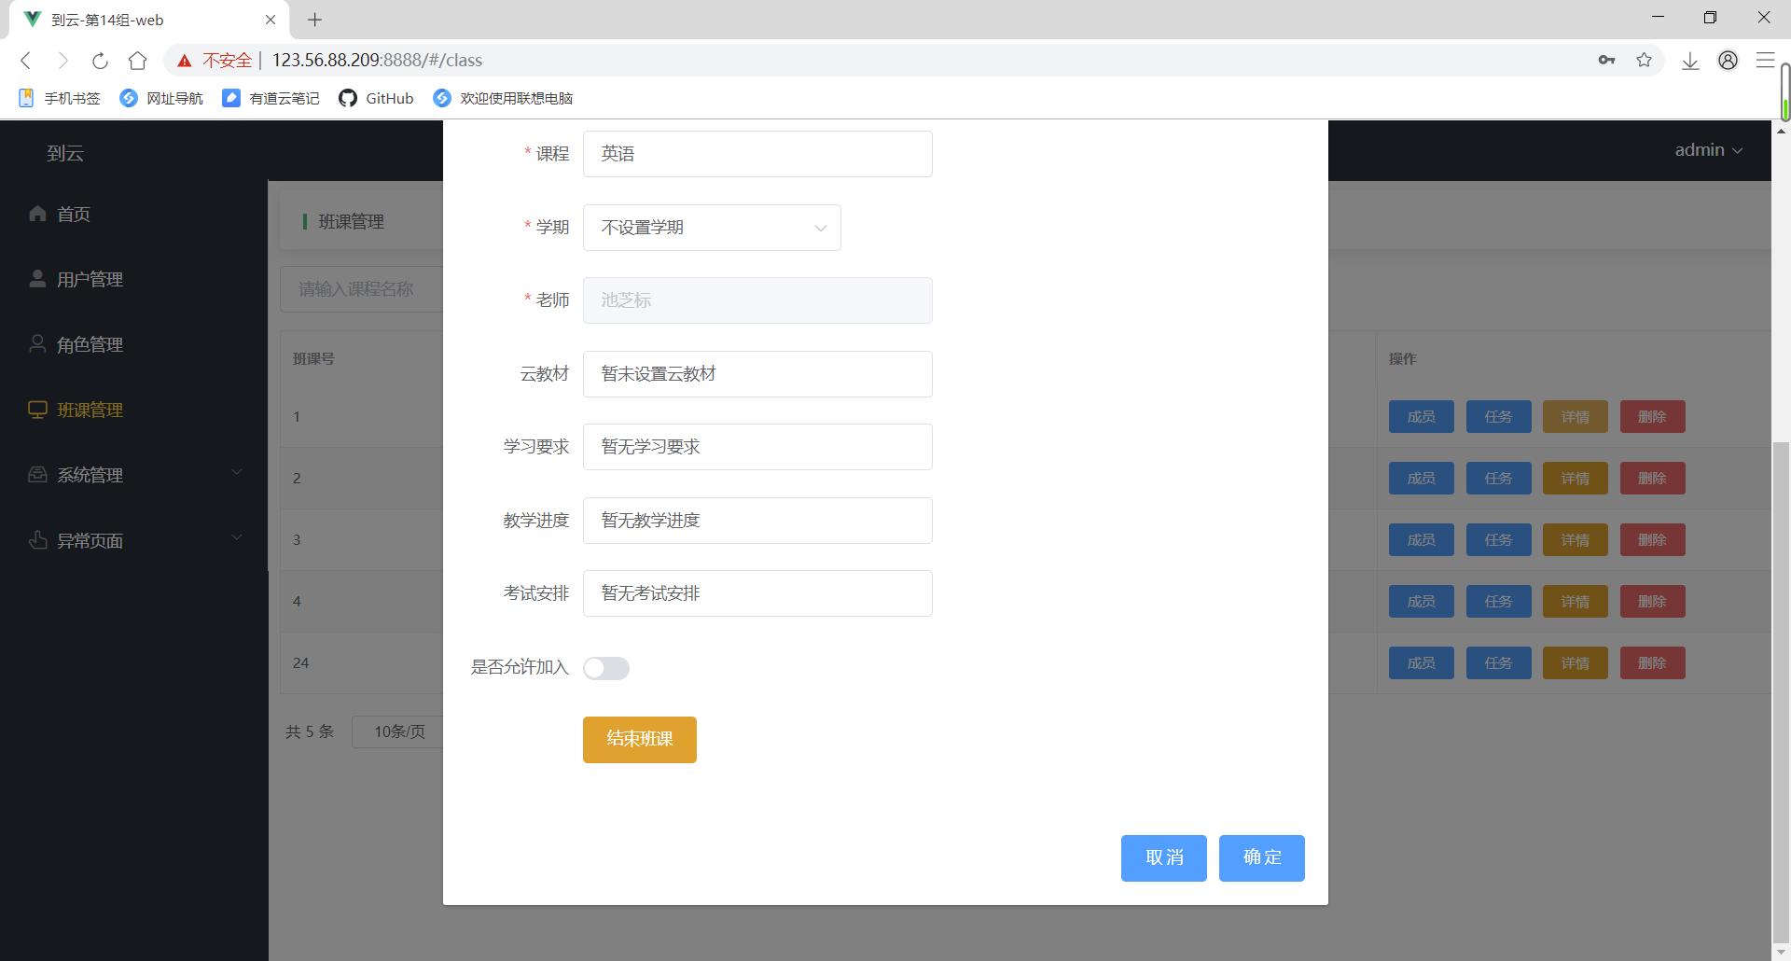

1. 交互

* 用户可看到班课的详细信息，并且可做对应修改。
* 点击“结束班课”后弹出对话框，点击确定即为确认班课结束。若班课未结束，用户不能在班课列表中删除该课程；只有当班课结束后，用户才能删除该课程。

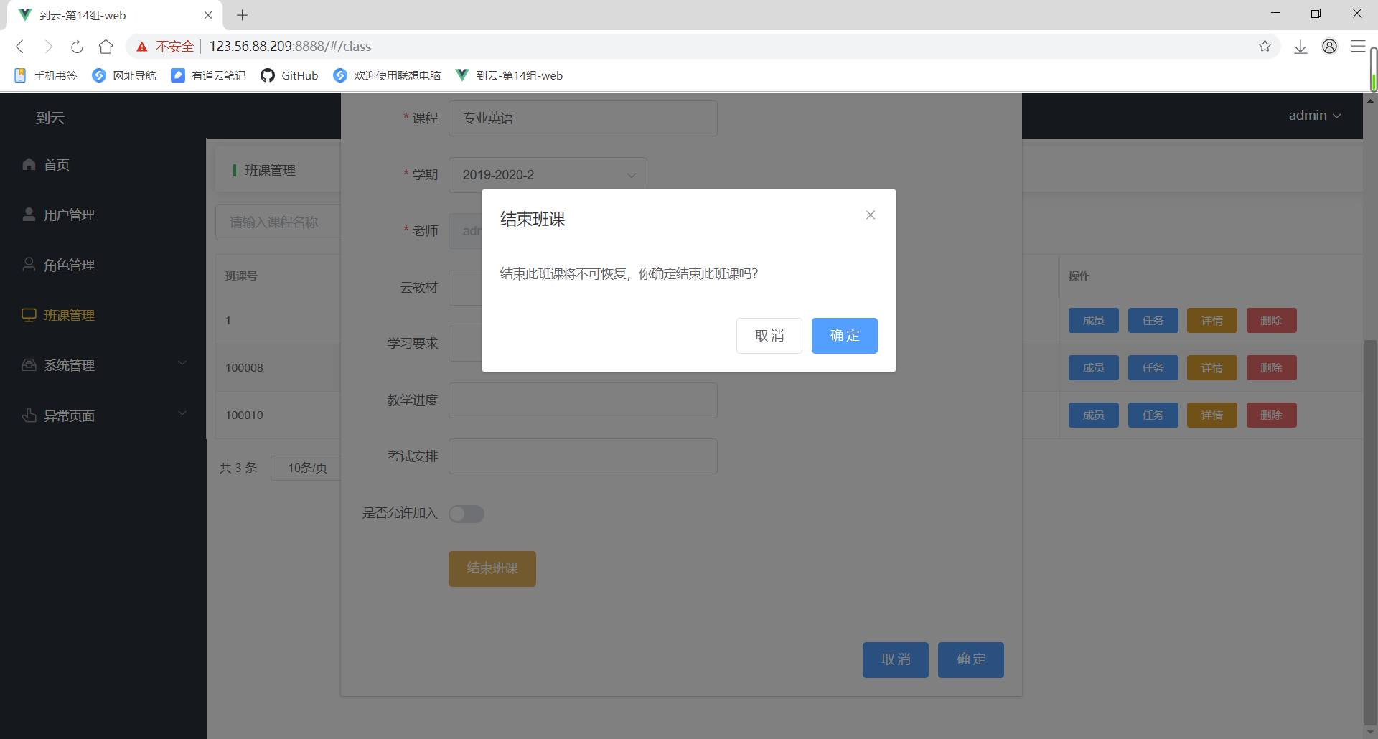

1. 字段

|  |  |  |
| --- | --- | --- |
| **字段** | **说明** | **数据来源** |
| 班课号 | 无需填写 | 系统生成 |
| 学校 | 必填 | 系统生成，用户可修改 |
| 院系 | 必填 | 系统生成，用户可修改 |
| 班级 | 必填 | 系统生成，用户可修改 |
| 课程 | 必填 | 系统生成，用户可修改 |
| 学期 | 必填 | 系统生成，用户可修改 |
| 老师 | 无需填写 | 系统生成 |
| 云教材 | 选填 | 用户输入 |
| 学习要求 | 选填 | 用户输入 |
| 教学进度 | 选填 | 用户输入 |
| 考试安排 | 选填 | 用户输入 |
| 是否允许加入 | 必填，单选框 | 默认关闭，用户可修改 |

* 需求描述：

无

* 输出/后置条件:

无

## 任务管理

### 任务列表

* 用户场景

用户进入班课后，可查看一发布的任务信息，点击每项任务操作栏的查看，跳出弹框，查看任务的详细信息，包括任务内容，学生提交情况，还可下载学生上传的任务。

* 优先级

|  |  |  |
| --- | --- | --- |
| **功能模块** | **功能描述** | **优先级** |
| 任务列表 | 查看任务具体信息，包括任务内容、学生提交情况等 | 中 |

* 输入/前置条件

用户已经登录。

* 页面逻辑

1. 界面原型

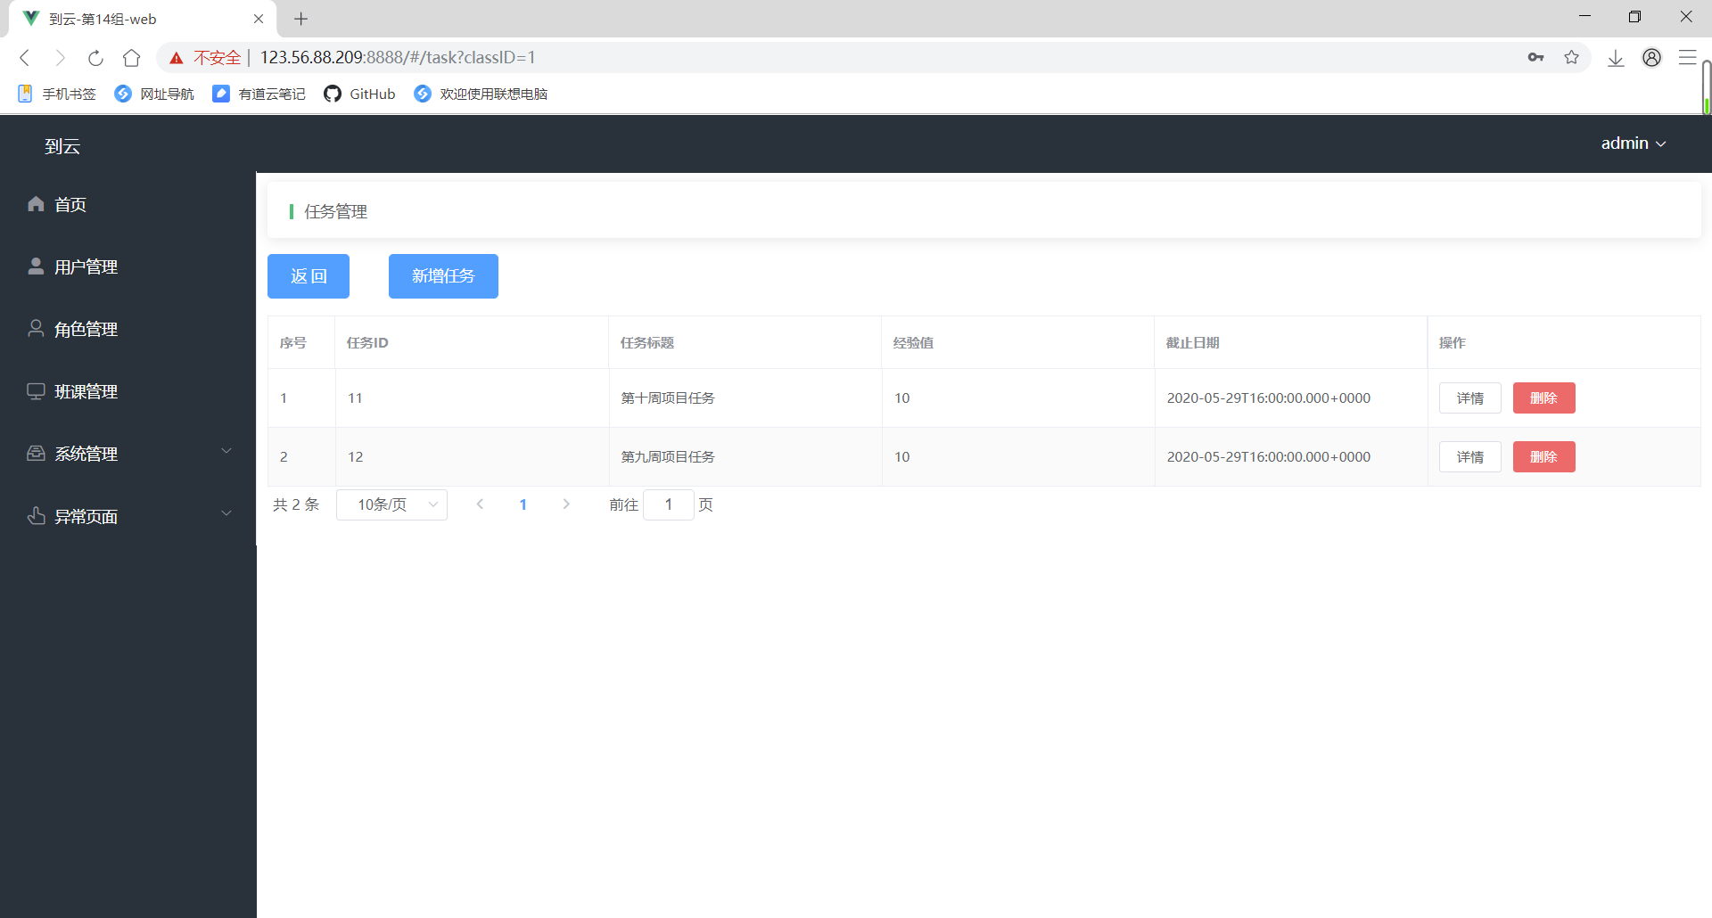

1. 交互

* 点击详情按钮，显示任务详细信息。
* 点击删除按钮，移除任务

1. 字段

|  |  |  |
| --- | --- | --- |
| **字段** | **说明** | **数据来源** |
| / | / | / |

* 需求描述

无

* 输出/后置条件

无

### 发布任务

* 用户场景

用户点击任务列表页面上方的新增任务按钮，弹出任务信息窗口，在此页面用户可以制定任务的标题、详情、完成任务可获得的经验值、任务截止时间，然后发布任务。

* 优先级

|  |  |  |
| --- | --- | --- |
| **功能模块** | **功能描述** | **优先级** |
| 发布任务 | 老师指定任务内容并发布任务 | 中 |

* 输入/前置条件

用户已经登录。

* 页面逻辑

1. 界面原型

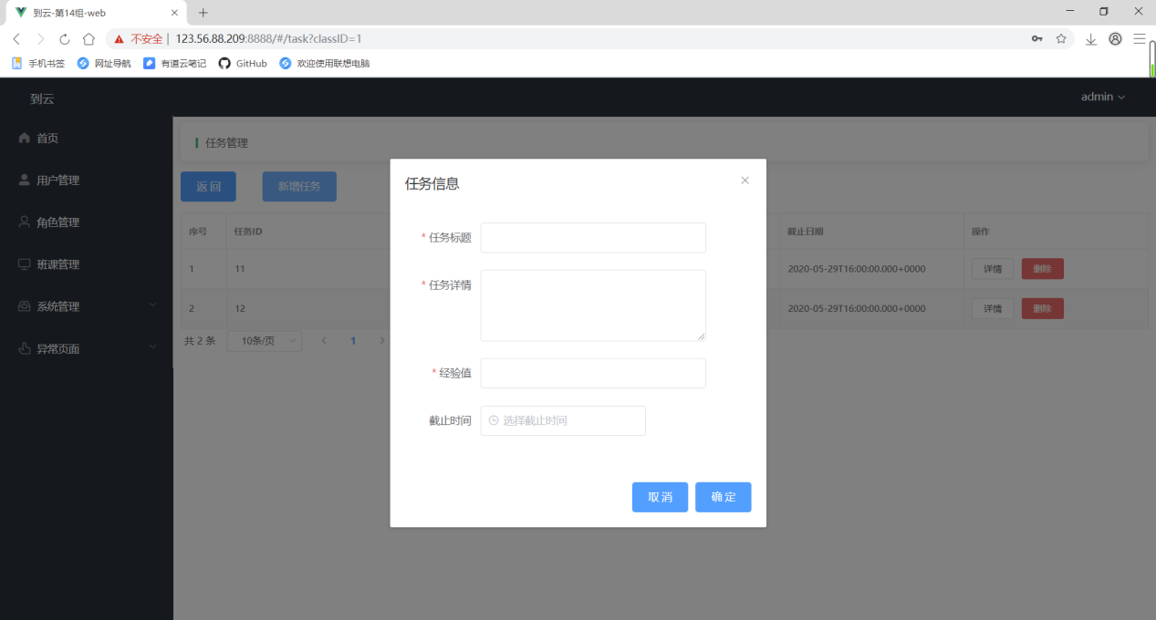

1. 交互

* 点击输入框，输入相应信息，点击确认发布任务。任务发布成功后，系统给出友好提示，并可在任务列表查看到该任务。

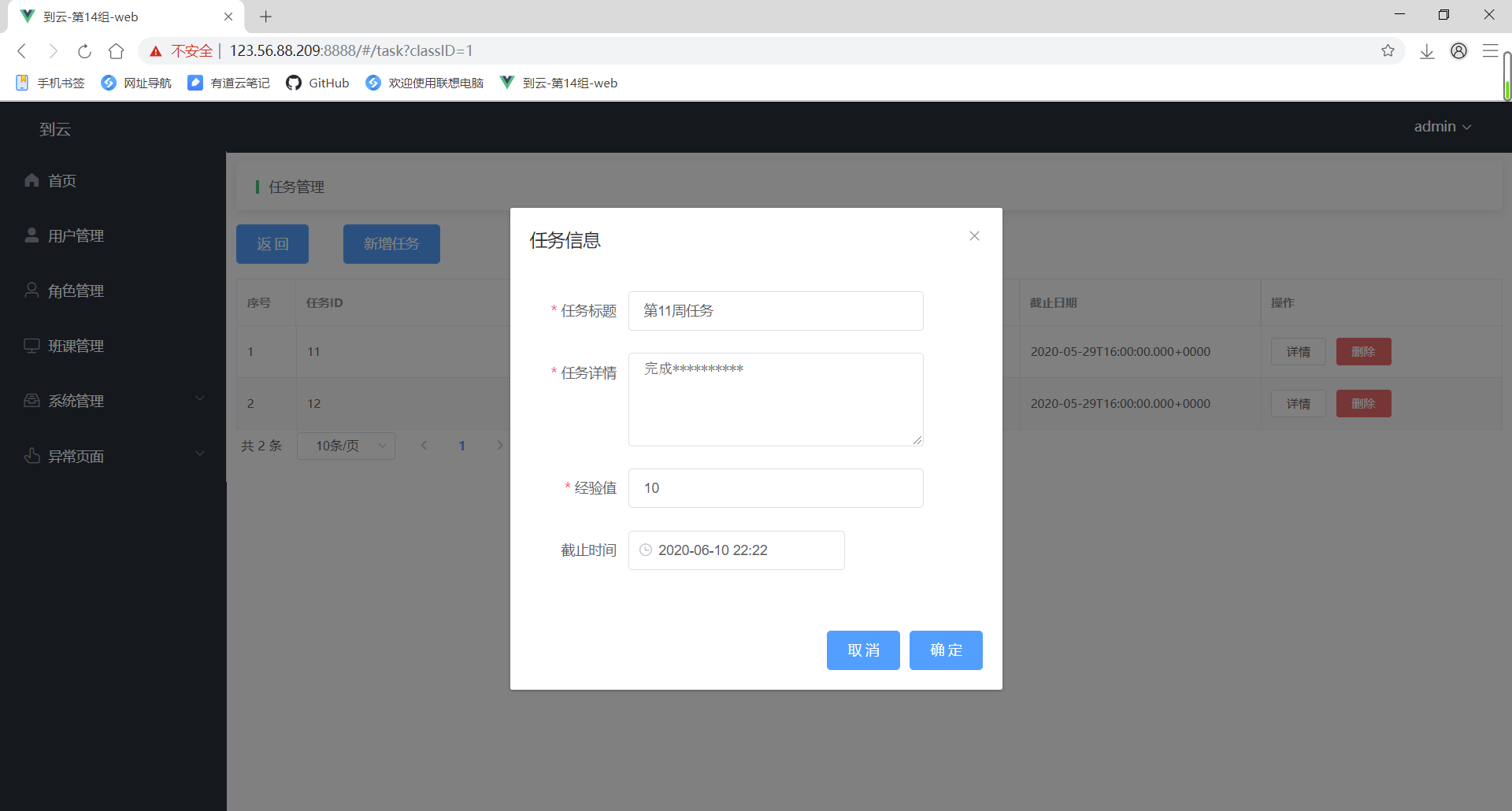

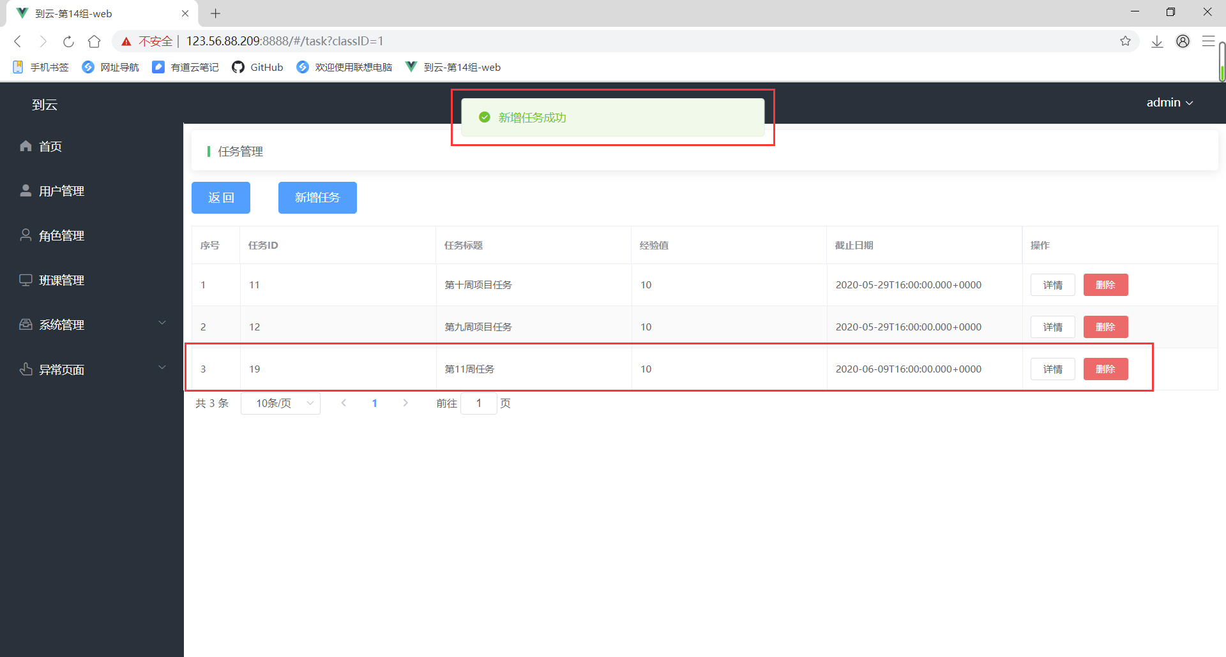

1. 字段

|  |  |  |
| --- | --- | --- |
| **字段** | **说明** | **数据来源** |
| 任务标题 | 必填 | 用户输入 |
| 任务详情 | 必填 | 用户输入 |
| 经验值 | 必填 | 用户输入 |
| 截止时间 | 选填 | 下拉列表输入 |

* 需求描述

无

* 输出/后置条件

无

### 任务详情

* 用户场景

老师进入班课后，选择某任务的“详情”按钮，弹出任务详情窗口，查看任务详细信息。

* 优先级

|  |  |  |
| --- | --- | --- |
| **功能模块** | **功能描述** | **优先级** |
| 任务详情 | 由作业结果可见 | 中 |

* 输入/前置条件

用户已经登录。

* 页面逻辑

1. 界面原型

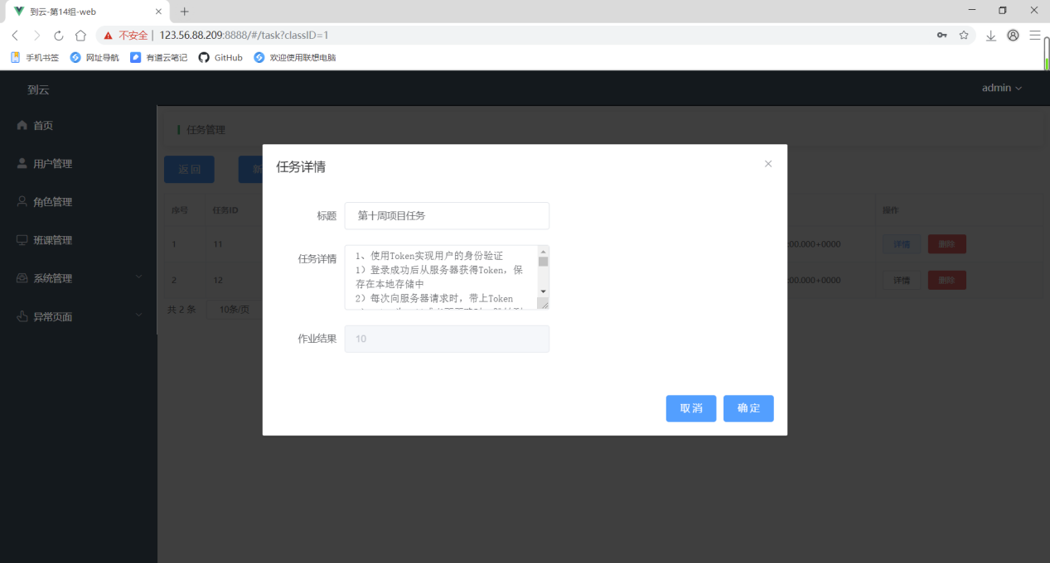

1. 交互

* 点击“详情”，弹出到任务详情窗口，查看任务详细信息，包括作业完成情况。

1. 字段

|  |  |  |
| --- | --- | --- |
| **字段** | **说明** | **数据来源** |
| 标题 | 选填 | 数据库，用户可修改 |
| 任务详情 | 选填 | 数据库，用户可修改 |
| 作业结果 | 无需填写 | 数据库 |

* 需求描述

无

* 输出/后置条件

无

## 数据字典

### 数据字典列表

* 用户场景

用户点击数据字典管理菜单，进入数据字典列表页面，第一个表格是字典类型列表，第二个表格是某一类型对应的字典数据列表。

* 优先级

|  |  |  |
| --- | --- | --- |
| **功能模块** | **功能描述** | **优先级** |
| 数据字典列表 | 用户查看数据字典 | 中 |

* 输入/前置条件

用户已经登录。

* 页面逻辑

1. 界面原型

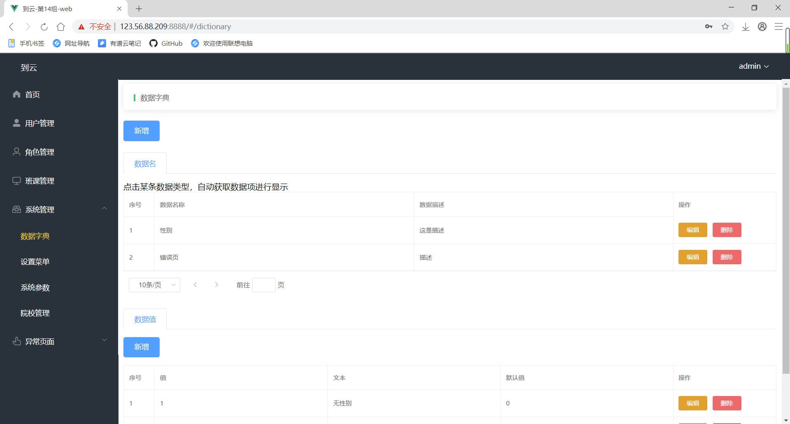

1. 交互

* 选中字典类型表格的某一项，该项颜色变深，字典数据表格显示

出该类型对应的字典数据。

* 点击“数据名”表格左上角的新增按钮，弹出数据字典录入选框。
* 点击“数据值”表格左上角的新增按钮，弹出数据项录入选框。
* 点击表格操作栏的“编辑”，可对数据名或数据值的具体内容进行修改。修改成功后，系统给出友好提示。

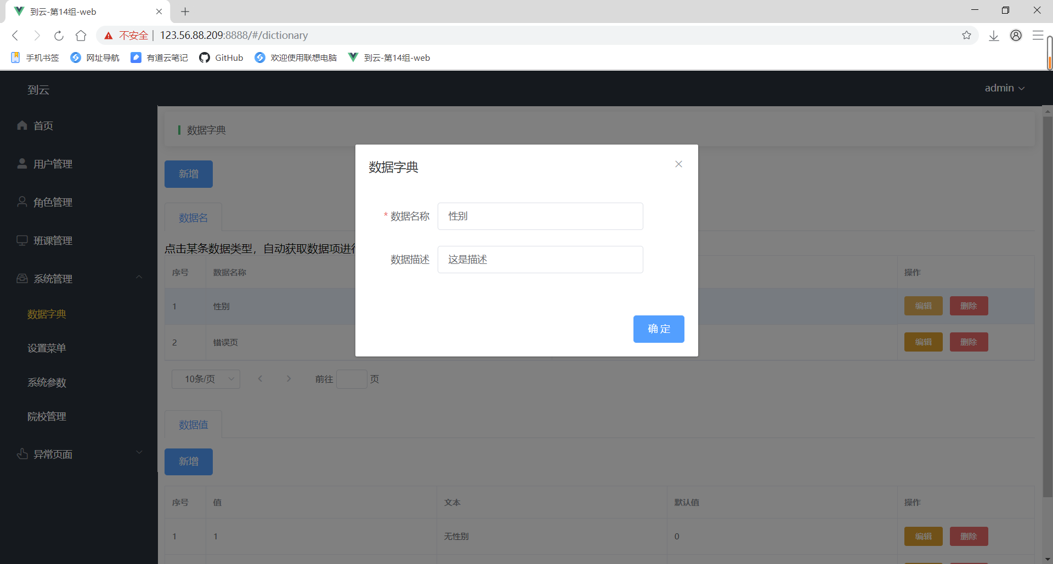

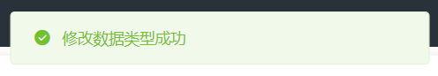

* 点击“删除”，在提示框点击确认，将该数据名或数据值移出列表。删除成功后，系统给出友好提示。

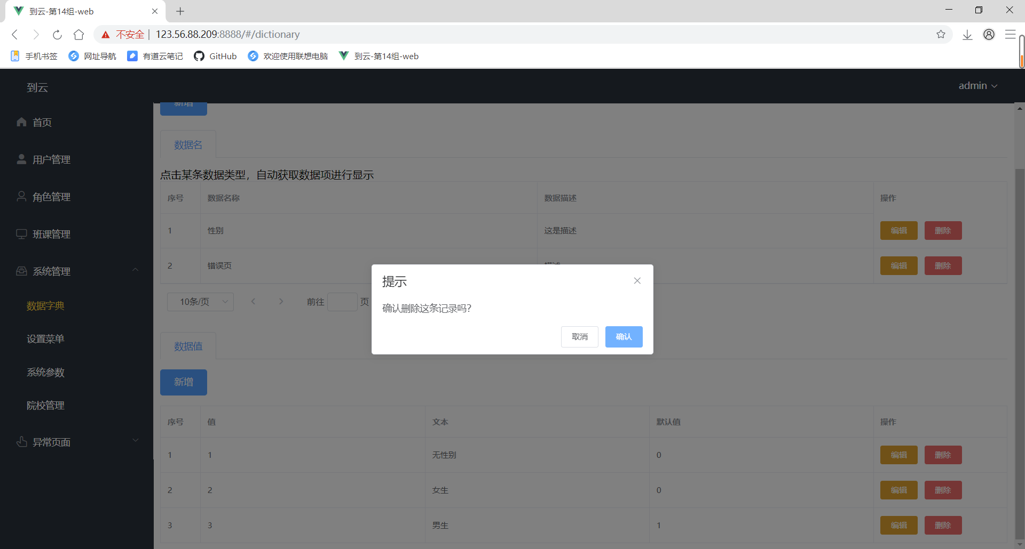

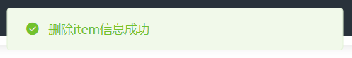

1. 字段

|  |  |  |
| --- | --- | --- |
| **字段** | **说明** | **数据来源** |
| / | / | / |

* 需求描述

无

* 输出/后置条件

无

### 数据字典录入

* 用户场景

用户点击“数据名”表格左上角的新增按钮，弹出数据字典录入选框。

* 优先级

|  |  |  |
| --- | --- | --- |
| **功能模块** | **功能描述** | **优先级** |
| 数据字典录入 | 用户录入新增的字典类型和字典数据 | 中 |

* 输入/前置条件

用户已经登录。

* 页面逻辑

1. 界面原型

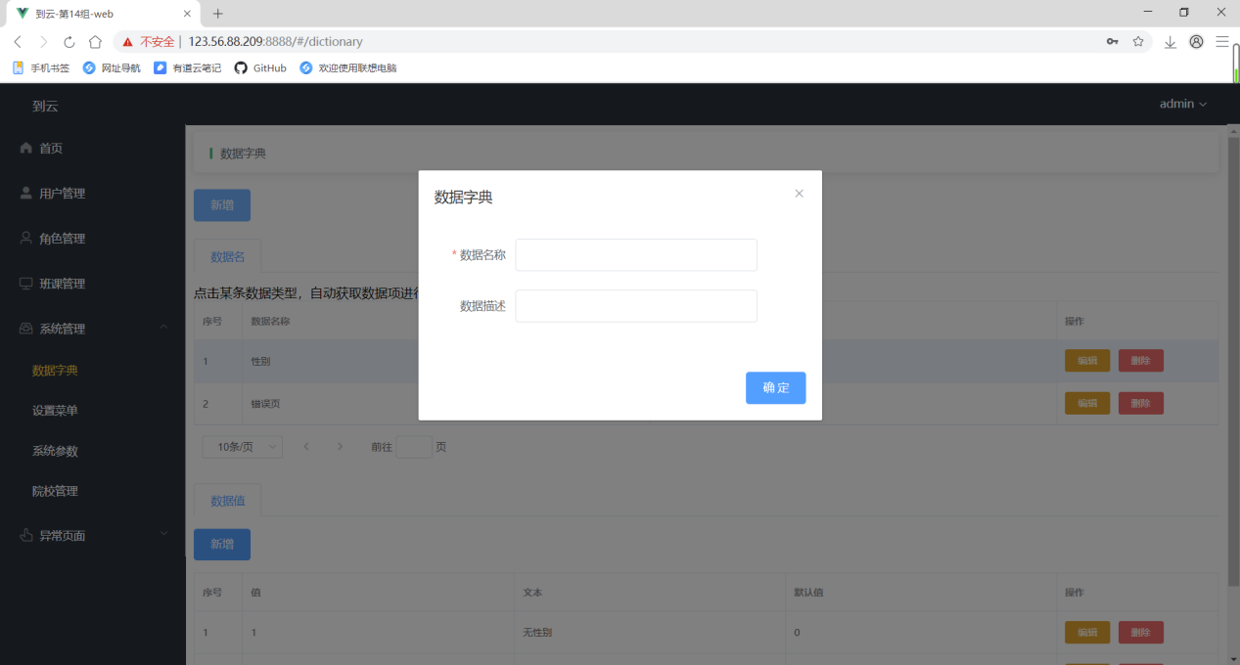

1. 交互

* 输入数据名称和数据的具体描述，点击确认完成创建。

1. 字段

|  |  |  |
| --- | --- | --- |
| **字段** | **说明** | **数据来源** |
| 数据名称 | 必填 | 用户输入 |
| 数据描述 | 选填 | 用户输入 |

* 需求描述

无

* 输出/后置条件

无

### 数据项录入

* 用户场景

用户点击“数据值”表格左上角的新增按钮，弹出数据项录入选框。

* 优先级

|  |  |  |
| --- | --- | --- |
| **功能模块** | **功能描述** | **优先级** |
| 数据项录入 | 用户录入新增的数据项 | 中 |

* 输入/前置条件

用户已经登录。

* 页面逻辑

1. 界面原型

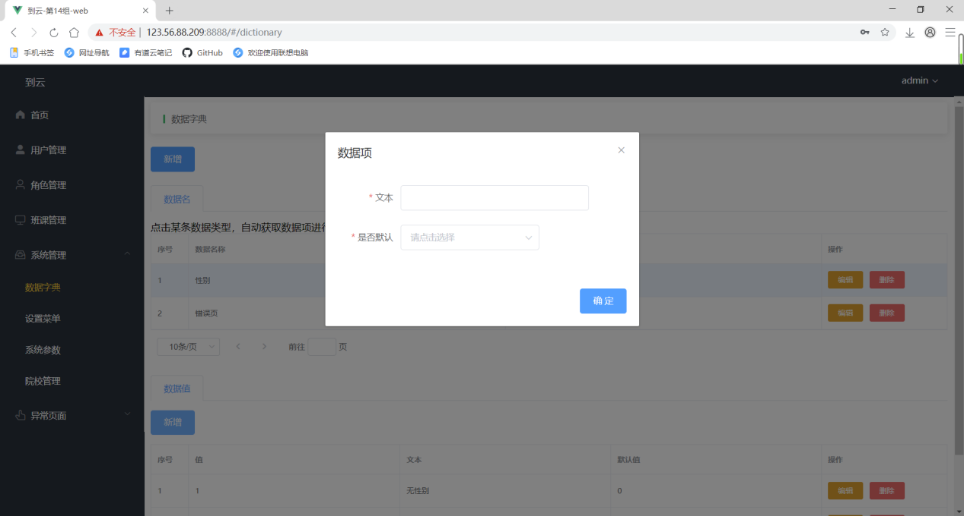

1. 交互

* 输入文本并选择是否为默认值，点击确认完成创建。

1. 字段

|  |  |  |
| --- | --- | --- |
| **字段** | **说明** | **数据来源** |
| 文本 | 必填 | 用户输入 |
| 是否默认 | 必填 | 用户下拉选择 |

* 需求描述

无

* 输出/后置条件

无

## 系统管理

### 设置菜单

* 用户场景：

管理员点击菜单栏的设置菜单，进入菜单列表页面。左侧树形结构图可以看到系统的所有菜单，右侧为新增页面栏。

* 优先级：

|  |  |  |
| --- | --- | --- |
| **功能模块** | **功能描述** | **优先级** |
| 菜单列表 | 显示不同用途的菜单 | 高 |

* 输入/前置条件:

管理员登录。

* 页面逻辑：

1. 界面原型

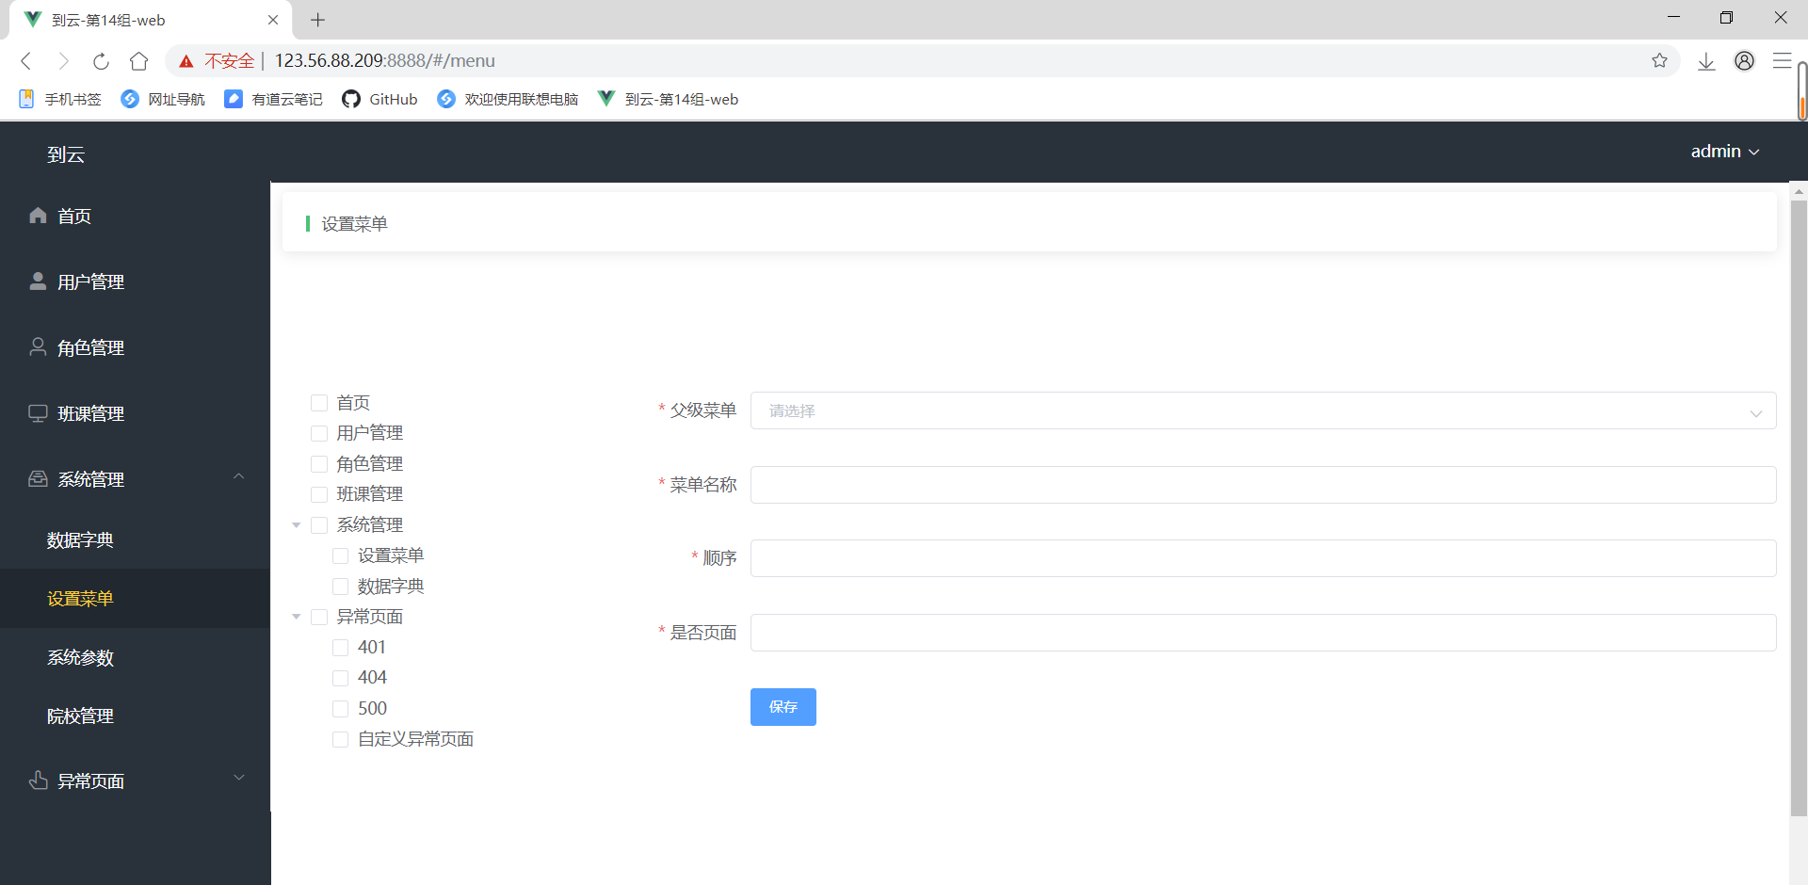

1. 交互

* 左侧树形结构图可以看到系统的所有菜单，查看到菜单是否为页面。
* 右侧是新增页面，确认新增后将在左边树形结构显示页面对应的节点。
* 可以手动修改现有的菜单信息。

1. 字段

|  |  |  |
| --- | --- | --- |
| **字段** | **说明** | **数据来源** |
| 父级菜单 | 必填 | 系统生成，用户可修改 |
| 菜单名称 | 必填 | 系统生成，用户可修改 |
| 顺序 | 必填 | 系统生成，用户可修改 |
| 是否页面 | 必填 | 系统生成，用户可修改 |

* 需求描述：

无

* 输出/后置条件:

无

### 系统参数

* 用户场景

管理员点击系统参数选项，进入参数列表页面，可查看系统参数。

* 优先级

|  |  |  |
| --- | --- | --- |
| **功能模块** | **功能描述** | **优先级** |
| 系统参数 | 管理员对系统参数进行详细设置 | 中 |

* 输入/前置条件

用户已经登录。

* 页面逻辑

1. 界面原型

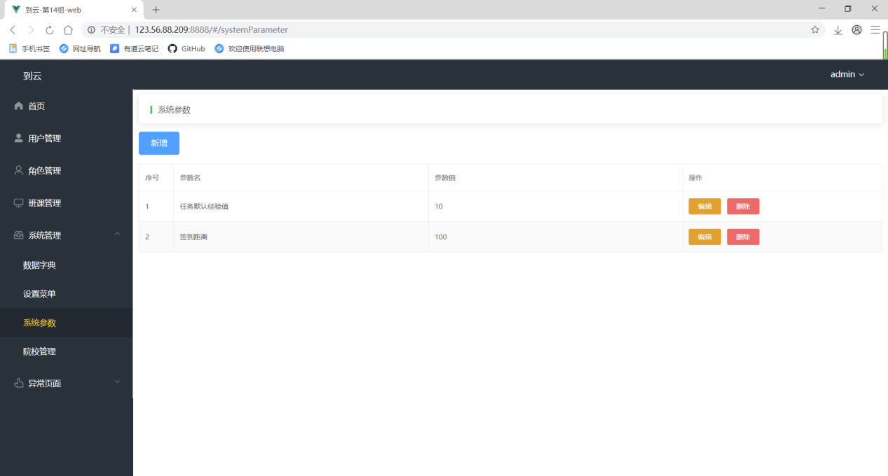

点击新增按钮添加新参数：

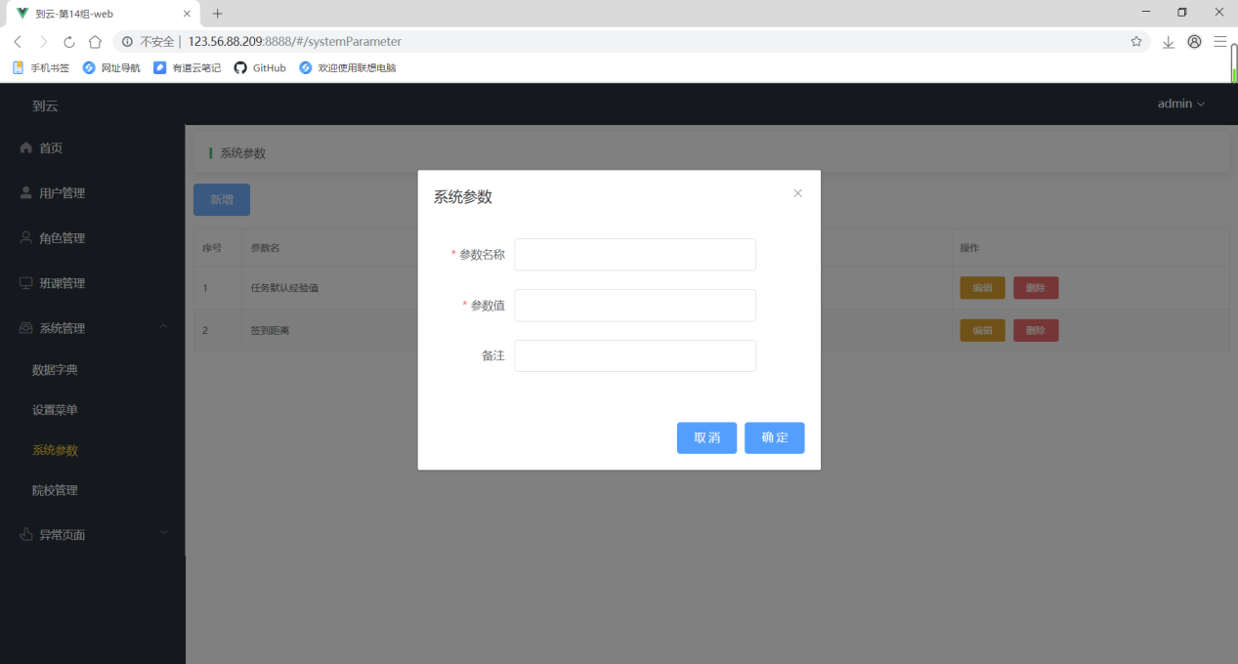

点击编辑按钮修改现有参数：

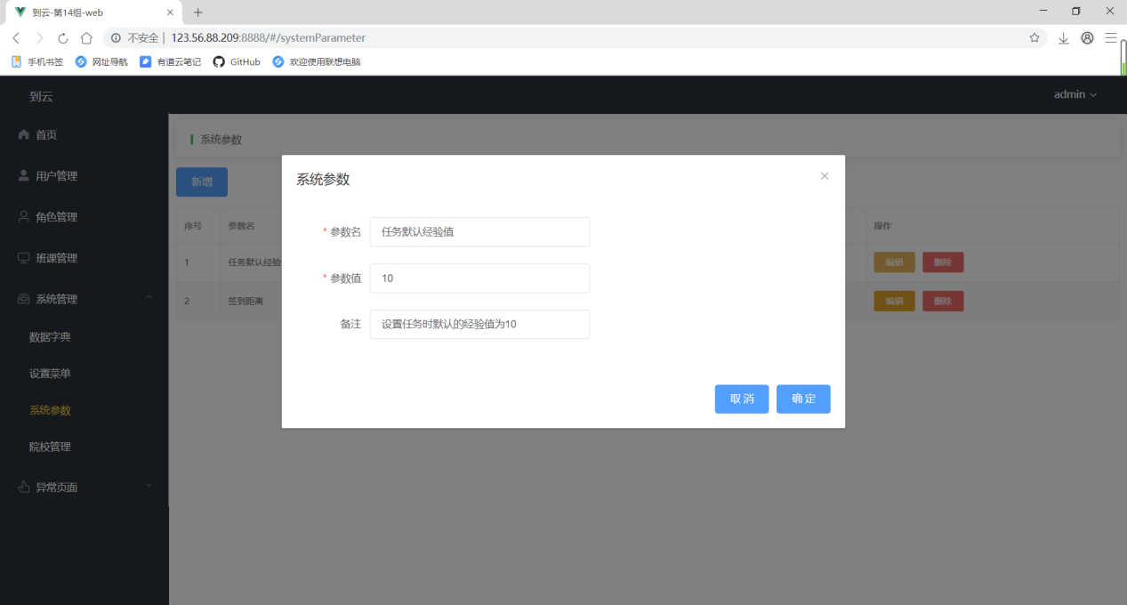

1. 交互

* 点击新增按钮，为系统添加新参数；
* 点击“编辑”“删除”按钮，对已有参数内容进行修改。

1. 字段

|  |  |  |
| --- | --- | --- |
| **字段** | **说明** | **数据来源** |
| 参数名 | 必填 | 用户输入 |
| 参数值 | 必填 | 用户输入 |
| 备注 | 选填 | 用户输入 |

* 需求描述

无

* 输出/后置条件

无

### 院校管理

* 用户场景

管理员点击院校管理，进入院校管理页面，可查看院校信息。左侧树形结构图可以看到系统的所有院校，右侧为新增院校栏。

* 优先级

|  |  |  |
| --- | --- | --- |
| **功能模块** | **功能描述** | **优先级** |
| 院校管理 | 对院校信息进行管理 | 中 |

* 输入/前置条件

用户已经登录。

* 页面逻辑

1. 界面原型

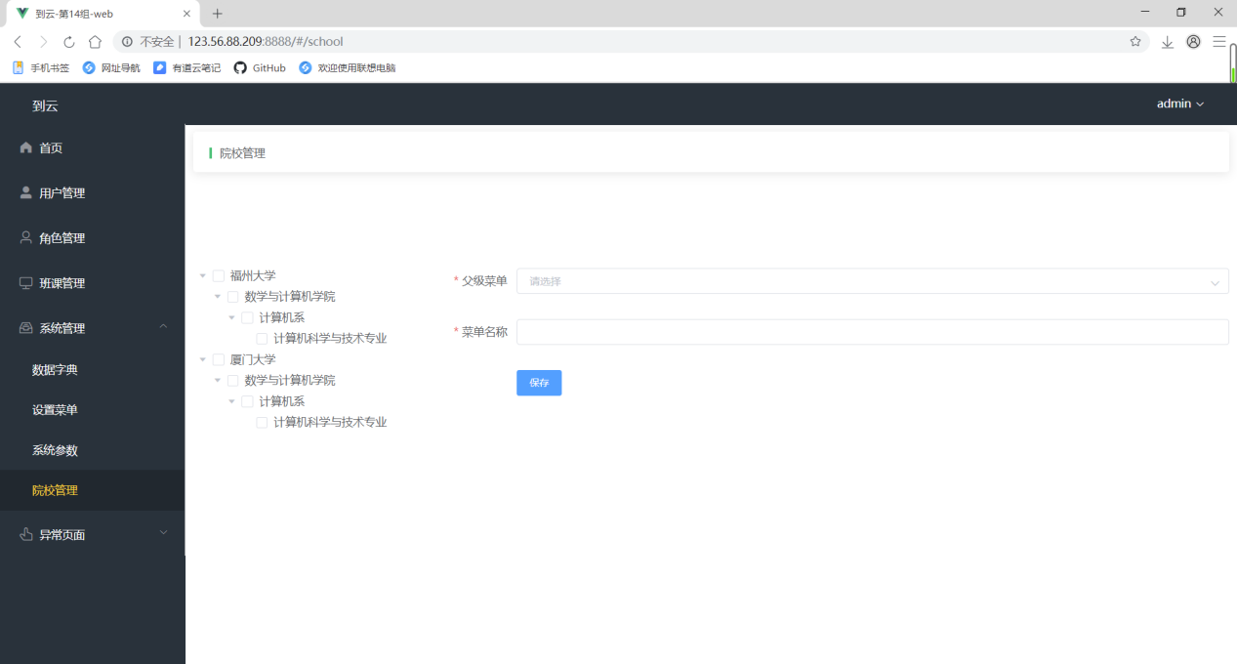

1. 交互

* 左侧树形结构图可以看到系统的所有院校。
* 右侧是新增院校，确认新增后将在左边树形结构显示页面对应的节点。
* 可以手动修改现有的院校信息。

1. 字段

|  |  |  |
| --- | --- | --- |
| **字段** | **说明** | **数据来源** |
| 父级菜单 | 必填 | 系统生成，用户可修改 |
| 菜单名称 | 必填 | 系统生成，用户可修改 |

* 需求描述

无

* 输出/后置条件

无

## 我的

### 修改密码

* 用户场景

用户登陆后，鼠标移动到右上角的用户名上，展开开栏显示对应操作。点击修改密码按钮。

* 优先级

|  |  |  |
| --- | --- | --- |
| **功能模块** | **功能描述** | **优先级** |
| 修改密码 | 修改账户密码 | 中 |

* 输入/前置条件

用户已登录。

* 页面逻辑

1. 界面原型

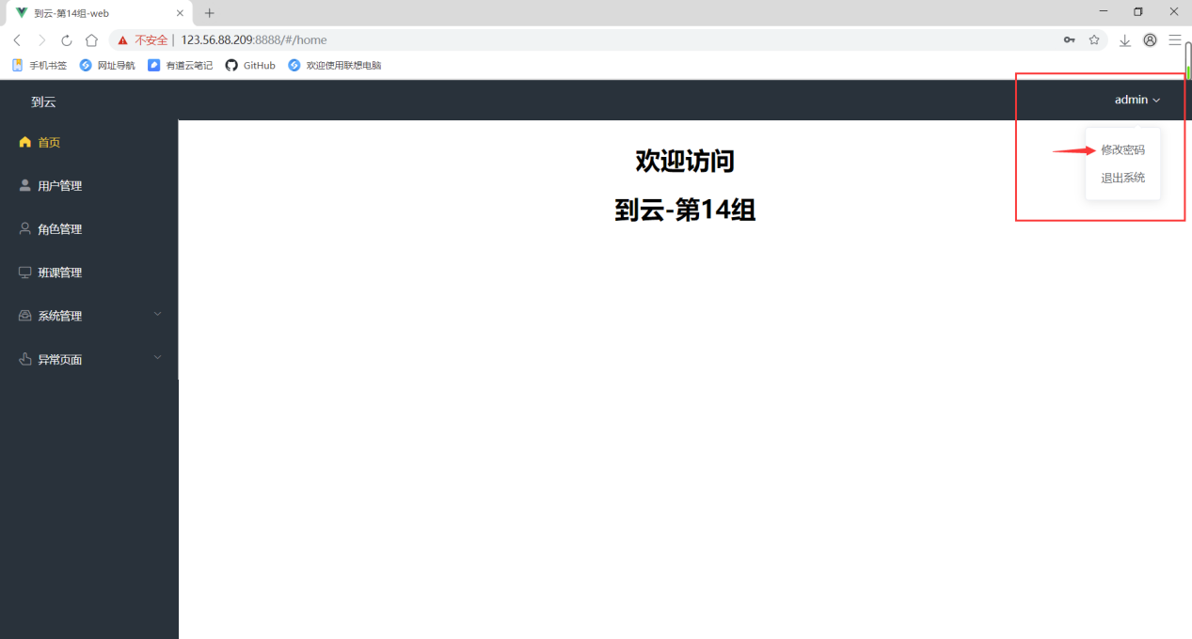

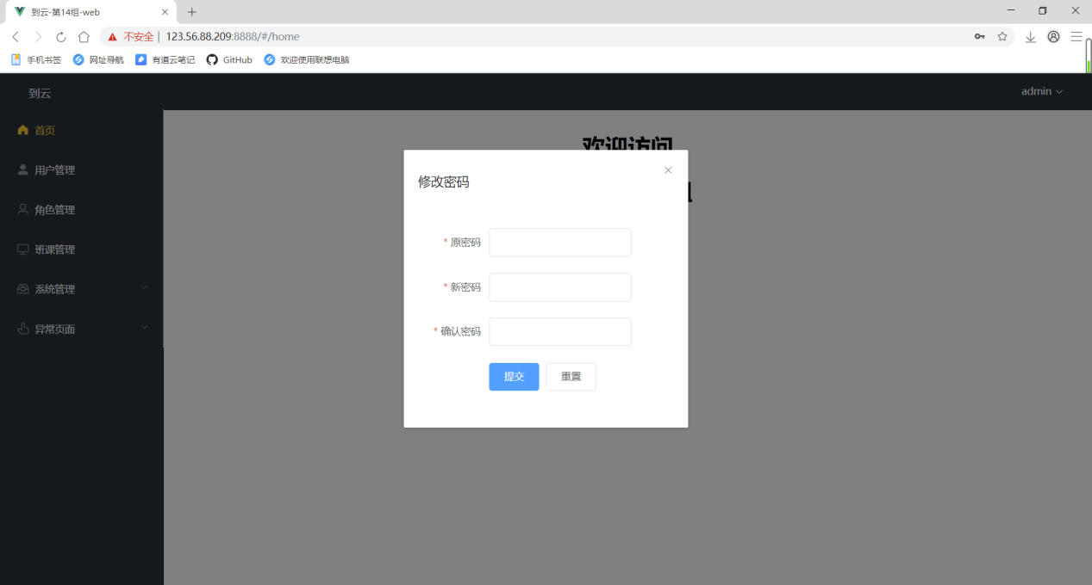

1. 交互

* 点击修改密码，跳出修改密码弹窗。
* 输入一遍旧密码和两边新密码，点击提交完成修改。若新密码与确认密码不一致，系统将给出友好提示。

1. 字段

|  |  |  |
| --- | --- | --- |
| **字段** | **说明** | **数据来源** |
| 原密码 | 必填 | 用户输入 |
| 新密码 | 必填 | 用户输入 |
| 确认密码 | 必填 | 用户输入 |

* 需求描述

无

* 输出/后置条件

无

### 退出登录

* 用户场景

用户点击导航栏的退出按钮，可以进行退出。

* 优先级

|  |  |  |
| --- | --- | --- |
| **功能模块** | **功能描述** | **优先级** |
| 退出登录 | 用户退出登录 | 中 |

* 输入/前置条件

用户已经登录。

* 页面逻辑

1. 界面原型

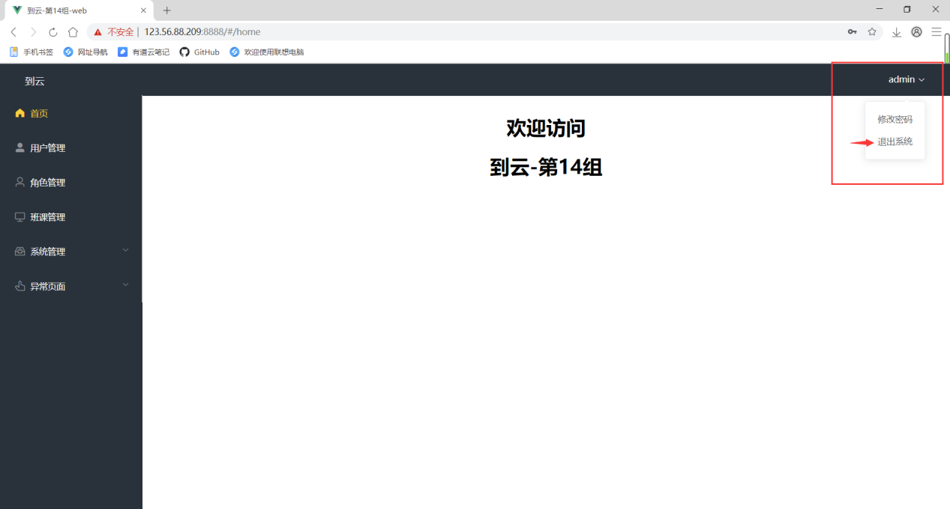

1. 交互

* 点击退出系统，跳转至登录界面。

1. 字段

|  |  |  |
| --- | --- | --- |
| **字段** | **说明** | **数据来源** |
| / | / | / |

* 需求描述

无

* 输出/后置条件

无